Das Abenteuer beginnt
“Morgen ist es endlich so weit”, dachte Levina. “Morgen habe ich endlich Geburtstag” Es war die Nacht vor Levinas Geburtstag und Levina hoffte, dass sie alle Geschenke, die sie sich gewünscht hatte, auch bekommen würde. Levina war so nervös und aufgeregt, dass sie so schnell wie möglich ins Bett wollte. Darum hatte sie sich direkt nach dem Abendbrot die Zähne geputzt, den Schlafanzug angezogen und kroch unter ihre Bettdecke. Levina lag bereits eine Weile im Bett, als ihre große Schwester Ophelia ins Zimmer kam und die Leiter zu ihrem Stockbett hochkletterte. Von oben hörte Levina ihre Schwester fragen: “Weißt du noch vor drei Jahren an meinem sechsten Geburtstag? Als wir im Verborgenen Land waren?” “Das haben wir uns doch nur eingebildet!”, antwortete Levina. “Ich bin mir auch nicht mehr so ganz sicher”, erwiderte Ophelia, “aber das Amulett, das ich von Fmi bekommen habe, zeigt, dass es doch wahr gewesen sein muss.” Ophelia zog ein Amulett unter ihrem Kissen hervor, das den ganzen Raum erhellte. “Aber warum haben wir dann so lange nichts von unseren Freunden gehört?” wollte Levina von ihrer großen Schwester wissen. “Das kann ich dir nicht sagen. Vielleicht liegt es daran, dass wir umgezogen sind. Ich würde unsere Freunde von damals gerne wiedersehen! Jetzt schlaf mal. Morgen ist dein Geburtstag. Freust du dich schon?”
“Und wie!”, antwortete Levina. “Na dann schlaf mal schnell. Gute Nacht Levina!” “Gute Nacht Ophelia.”
In der Nacht wurde Levina geweckt. “Klopft da etwas gegen den Rollladen?”, fragte sich Levina während sie langsam immer wacher wurde. “Levina, bist du wach? Hörst du das auch?” flüsterte Ophelia in die Stille, sodass Levina zusammenzuckte. “Ja. Was ist das?” “Ich weiß es nicht. Komm lass uns nachsehen.”
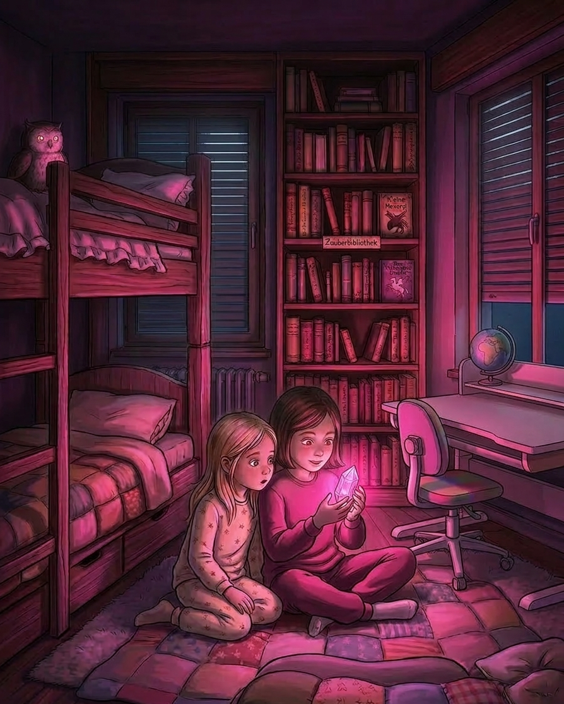
Levina stand aus dem Bett auf, während Ophelia die Leiter herunterstieg. Es klopfte erneut an den Rollladen. Diesmal etwas fester. “Komm lass uns nachsehen”, schlug Levina vor und zog am Rollladenband. Draußen war es dunkel, die Straßenlaternen warfen ein schwaches Licht auf die Straße. Auf der anderen Straßenseite konnten die Schwestern den Fußballplatz sehen, der nun schwarz da lag. Ansonsten war nichts zu sehen. “Moment, ich habe eine Idee.”. phelia kletterte auf ihr Bett zurück und holte das Amulett, das sie von der Fee Fmi bekommen hatte, unter ihrem Kopfkissen hervor. Sofort wurde das ganze Zimmer hell erleuchtet. Als Ophelia sich dem Fenster näherte, änderte sich die Farbe des Lichtes von einem hellen Gelb zu einem dunklen Pinkton. “Ophelia, schau mal dein Amulett”, sagte Levina und zeigte auf das Amulett. “Was ist hier los? Das hat es ja noch nie gemacht.” Plötzlich gab es einen Schlag gegen das Fenster. Dieses Mal konnten Levina und Ophelia einen kleinen leuchtenden Punkt entdecken. “Das ist Fmi. Los, mach das Fenster auf.” Levina öffnete das Fenster und der kleine hellweiß leuchtende Punkt, der die kleine Fee war, kam hereingeflogen. Kurz darauf folgten ihr zwei flauschige bunte Bälle. Jedes dieser Fellknäuel hatte große Nasen dort, wo ein Gesicht wäre. “Quatzolottdot?”, fragte Levina und zeigte auf einen der kleinen Fellknäuel.
“Höchst persönlich”, antwortete das kleine Fellknäuel mit einer Stimme, die sich so anhörte, als wenn sich jemand beim Sprechen die Nase zuhält. “Nett, euch endlich wiederzusehen. Wir brauchen ganz dringend eure Hilfe. Das Erfundene Land ist in großer Gefahr und wir wissen nicht, wer uns noch helfen kann. Ihr seid unsere letzte Hoffnung.”

Wer will ich sein?
Quatzlodldot zog zwei Kronen aus Ästen aus seinem Fell hervor. “Legt euch bitte in eure Betten und setzt diese Kronen auf”, forderte Quatzolodldot die beiden Schwestern auf. Sofort kletterte Ophelia zurück in ihr Stockbett und Levina kroch in Betthöhle unter ihrer Schwester. “Was ist passiert?”, wollte Levina von ihren Fabelwesen wissen. “Wir erklären es euch gleich”, erwiderte Quatzlodldot. “Geht es den anderen gut?”. phelia streckte den Kopf von oben herunter und schaute den kleinen Quatzl an. “Ja, aber dazu später mehr. Wir haben nicht viel Zeit”, antwortete das kleine Pelzbündel. Ophelia wurde von der kleinen Fee wieder in ihr Bett zurückgezogen.
“Wenn ihr diese Kronen aufsetzt, dann wird es euch so vorkommen, dass ihr auf einmal woanders seid, dass passiert jedoch nur in eurem Kopf. Erstellt euch dann euren Avatar und dann sehen wir uns wieder. Wir warten auf der anderen Seite auf euch.” erklärte Quatzlodldot.
Levina legte sich ins Bett und zog die Krone auf. Die Äste der Krone drückten sich an ihre Schläfen und ließen dort Blüten blühen. Ein leichtes Ziehen konnte Levina in ihrem Kopf spüren. Mehr passierte nicht. Als sie gerade fragen wollte, was das soll, wurde es um sie herum pechschwarz und sie konnte nichts mehr sehen.
Ein kleiner schwacher Schein war in ca. 3 Metern Entfernung von ihr zu sehen. Sie bewegte sich auf den Schein zu. “Gerade lag ich doch noch in meinem Bett”, stellte Levina fest. Nach den Abenteuern, die sie vor 3 Jahren mit ihrer Schwester im Verborgenen Land erlebt hatte, wunderte sie nichts mehr.
Als sie im Schein des Lichtes ankam, erschien vor ihr auf einmal eine kleine kugelförmige blauen Flamme. Eine freundliche weibliche Stimme sagte: “Wähle deinen Avatar!” “Ich soll meinen Avatar wählen? Was bedeutete das?”, fragte Levina, als neben der kleinen blauen Flammenkugel golden verzierte Pfeile erschienen. Levina streckte ihre Hände aus und erschrak. Ihre Arme waren keine Arme, sondern sie brannten in demselben blauen Flammen wie die kleine Flammenkugel. Mit erschrecken stellte Levina fest, dass die kleine blaue Flammenkugel ebenfalls eine Hand in Richtung des Pfeils ausstreckte. Sie zog schnell ihre Hand zurück, um sich nicht an der Flammenkugel zu verbrennen. Die Flammenkugel zog ebenso ruckartig wie Levina ihren Arm zurück. “Was passiert hier?” überlegte Levina. Sie betrachtete vorsichtig ihre Hände und konnte sehen, wie die Flammenkugel genau das Gleiche machte. Dann viel es ihr wie Schuppen von den Augen. Sie war die Flammenkugel und was sie vor sich sah war ihr Spiegelbild. “Was passiert hier bloß?”, dachte Levina. “Vielleicht drücke ich mal auf einen Pfeil.”
Sie streckte langsam die rechte Hand aus und drückte auf einen Pfeil. Auf einmal stand vor ihr ein flauschiges kleines Wesen mit buntem Fell und einer großer rosa Nase im Gesicht. Es war ein Quatzl. Ihre Arme waren bedeckt mit buntem Fell. Sie hüpfte und der Spigelbildquatzl machte es ihr nach.
“Mal sehen, was ich noch alles sein kann?”, fragte sich Levina und drückte erneut auf den goldenen Pfeil.
Wieder veränderte sich das Wesen im Spiegel. Dieses Mal stand ihr ein Wesen mit grüner Haut und langen Zähnen, die wie die Hauer eines Wildschweines, aus dem Mund ragten. Die Haare waren Schwarz und zu Zöpfen geflochten und um den Hals hing eine Kette mit Zähnen dran. Sie war ein Ork. Sie betrachtete sich und zog eine Grimasse. Dann lächelte sie. Ein Ork der lächelte, sah sehr lustig aus.
Nach dem Ork kamen noch viele weitere Wesen. Eine Fee wie Fmi, ein Troll, ein Maulwurfsmensch, ein Magier und eine Maus. Zwischendrin kam ein riesiger Bär. “Oh, das sieht ja aus wie Bruno Brummbär”, freute sich Levina und dachte an ihren alten Bärenfreund, die sie bei der letzten Reise ins Verborgene Land kennenlernen durften. Zum Schluss kam ein Mensch. Der gefiel Levina am besten, jedoch fand sie es auch ein wenig langweilig ganz normal auszusehen.
Sie blätterte nochmal bis zu dem Ork und dem Quatzl ganz am Anfang. Als Ork hüpfte sie zweimal, bückte sich, stand auf, bückte sich nochmal und stand wieder auf. Es gefiel ihr ganz gut. Sie sprang 2 Mal in die Luft. Sehr witzig. Oder sollte sie doch den Quatzl nehmen? Sie drückte mit der linken Hand auf den Pfeil. Der Quatzl erschien. “Hm ne, doch lieber den Ork” Sie drückte mit der rechten Hand auf den rechten Pfeil. Aber der Ork sieht schon ein wenig böse aus. Außerdem sind die doch gegen Menschen allergisch. Levina konnte sich nicht entscheiden. Sie drückte nochmal zum Quatzl und nochmal zum Ork.
Auf einmal erschien vor ihr ein schwebendes Fenster in der Luft auf dem Stand:
Geheim Code: Oben, Oben, Unten, Unten, Links, Rechts, Links, Rechts akzeptiert. Geheimen Charakter freigeschaltet
Levina war sprachlos. Vor ihr sah sie sich selbst, aber sie war ein wenig verändert. Sie hatte lange spitze Ohren, die an der Seite von ihren Haaren herausschauten und ihre Haare selbst erstrahlten in einem wunderschönen Goldton. Ihre blauen Augen leuchteten in einem hellblau, dass man sonst nur vom Himmel kennt und ihre Haut war Schneeweiß und rein.
Geheimer Charakter Elfe stand unter der Figur, die ihr aus dem Spiegel entgegenlachte.
Levina war begeistert. Diesen Avatar würde sie wählen. Vor ihr erschien ein Fenster. “Avatar akzeptieren`?” “Ja natürlich” dachte Levina.
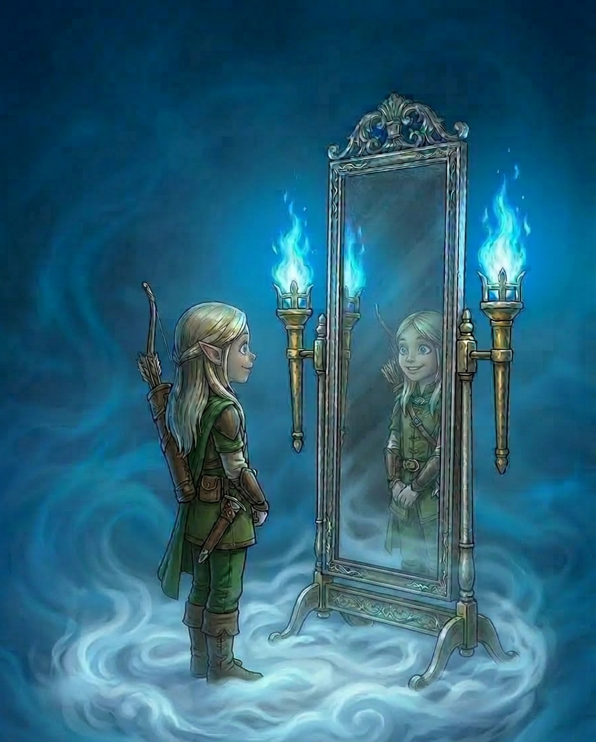
“Bitte gebe deinem Avatar einen Namen!” stand nun vor ihr. Levina musste nicht lange nachdenken. “Vanilla!”, sagte sie und es erschien nochmal ein Text vor ihr. “Avatar Vanilla auswählen?” “Ja”, sagte Levina.
Dann wurde es um sie herum langsam dunkler. Als es pechschwarz war, wurde es langsam wieder heller. Die Augen gewöhnten sich langsam an die Helligkeit. Die Sonne schien am wolkenlosen blauen Himmel. Sie stand auf einem großen Platz, in dessen Mitte ein runder Springbrunnen stand. Der Brunnen war umrahmt mit einzelnen Figuren aus Stein, die wie Delphine aussahen und aus ihrem Mund spritze Wasser, dass so fein zerstäubt wurde, dass es den ganzen Brunnen in einen Regenbogen verwandelte. Levina war von diesem Anblick aus echt wirkenden Delphinen und Regenbögen überwältigt. So etwas Schönes hatte sie noch nie gesehen.
Um den Platz standen alte Fachwerkhäuser, die alle neu aussahen. Es wuselten Orks, Trolle, Quatzls, Feen und Maulwürfe um sie herum. Levina war beeindruckt. Doch wo war ihre Schwester?

Das erfundene Land
“Wow,” hörte Levina auf einmal hinter sich. Sie drehte sich um und sah ihre Schwester. Über ihrem Kopf schwebte in weißer Schrift der Name “Josefina” und daneben stand eine eins. Levina schaute ihrer Schwester direkt in die Augen. Sie sah genau so aus wie immer. Ophelia starrte Levina an und fragte dann “Levina? Bist du das? Wieso konntest du eine Elfe auswählen? Das gab es bei mir überhaupt nicht zur Auswahl. Das ist ungerecht. Du siehst aber echt cool aus” “Danke. Ich weiß auch nicht warum. Auf einmal konnte ich die Elfe auswählen und sie hat mir sehr gut gefallen”, antwortete Levina. “Ja das passt super zu dir, die Goldenden Haare und die spitzen Ohren und wow, deine Augen leuchten ja noch blauer als sonst. Ich hatte überlegt, ob ich nen Troll nehmen soll, aber ich konnte mich nicht entscheiden. Deswegen hab ich dann einfach mich selbst genommen. Aber nun zum wichtigsten: Wo sind wir hier?”, wollte Ophelia wissen. “Ich weiß es nicht”, antwortete Levina, “Aber es sieht wunderschön aus. Der Brunnen mit den Delphinen gefällt mir besonders gut.” Die beiden Mädchen liefen über den Platz und betrachteten alles. Auf einmal erschien vor ihnen in der Luft der Text “Hauptplatz entdeckt: 50 XP” “Siehst du das auch?” wollte Ophelia von ihrer Schwester wissen. “Ja, was bedeutet das?”, antwortete Levina. “Ich weiß es nicht, aber es sieht ein wenig so aus wie bei den Computerspielen von Papa, oder bei Pokémon, da bekommt man auch XP. Ich glaube, das bedeutet Erfahrungspunkte oder so. Wenn man einige davon gesammelt hat, werden die Pokémon stärker.” “Cool, können wir dann auch stärker werden?”, fragte Levina und kratzte sich am Kopf. “Lass es uns herausfinden”, ermunterte Ophelia ihr kleine Schwester und die beiden stapften los, um noch mehr von der Welt zu erforschen.
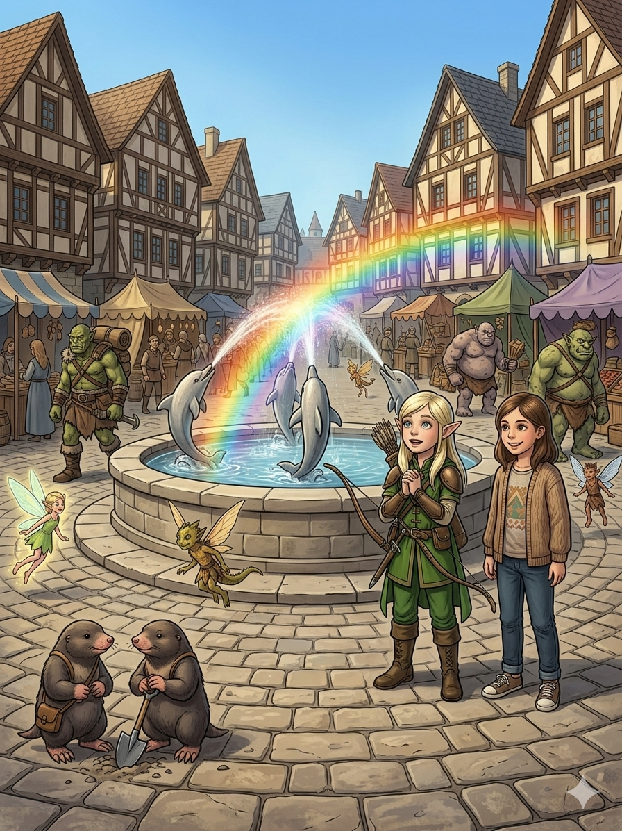
Als Erstes liefen sie zu den Fachwerkhäusern. Außen an den Häusern konnte man auf Holztafeln verschiedene Bilder erkennen. Dort gab es auf einer Holztafel einen Sack, auf einer anderen Holztafel war ein Amboss zu sehen, auf wieder einer anderen Holztafel konnten die beiden Mädchen ein Bett erkennen. Sie liefen weiter und auf einmal stand ein kleiner Mann mit langem Bart vor ihnen und sprach sie an: “Herzlich willkommen hier bei uns. Kennt ihr mich noch?” Levina schaute den kleinen Mann etwas verwirrt an. Er hatte eine rote Robe. Die Ärmel hatten an ihrem Abschluss goldene Verzierungen und in seiner linken Hand hielt er einen Stock, in dem oben ein grüner Edelstein gehalten wurde, so als wäre der Stein von diesem Ast umwachsen worden. Levina blickte nach oben und dort stand “Arx Kraml” und eine 50 neben seinem Namen. Arx Kraml, das war der Magier, der sie damals, als sie das Verborgenen Land betreten hatte, aufgeklärt hatte, warum die Kinder das Verborgenen Land retten konnten und mussten.
“Arx, lange nicht gesehen” freute sich Levina während sie dem Magier die Hand schüttelte. Auch Ophelia freute sich und schüttelte dem Alten Mann die Hand. “Ich habe euch schon erwartet. Ich bin gekommen, um euch im erfundenen Land in Empfang zu nehmen und herumzuführen. Das, was ihr hier seht, hat die große Magierin Leva Doleaca erschaffen. Mithilfe von der Kronen, die euch die Quadztls gebracht haben, wird euch das Bild, sowie die Empfindung und so weiter direkt in euer Gehirn projiziert. Das bedeutet, dass ihr eigentlich noch bei euch Daheim im Bett liegt, jedoch eurem Gehirn auf verrückte weiße vorgegaukelt wird, dass ihr hier seid, was ihr irgendwie auch seid, aber irgendwie auch nicht. Hahaha”, lachte Arx mit einer tiefen rauchigen Stimme. “Schon verrückt, was meine Magier Kolleginnen und Kollegen so alles hinbekommen”
“Das ist unglaublich schön hier. Können wir Leva Doleaca mal treffen? Sie scheint eine sehr kluge Magierin zu sein”, sagte Levina zu Arx. Arx blickte die beiden Mädchen mit einem eindringenden Blick an und sagte: “Genau deswegen seid ihr hier, Leva Doleaca ist vor ein paar Wochen verschwunden und wir brauchen eure Hilfe um sie zu finden.”
Am anderen Ende des Platzes konnten die Kinder auf einmal ein lautes aufschreien von vielen Stimmen hören. Was war dort passiert?

Die Käfer kommen
Die ganze Masse aus Orks, Trollen, Maulwürfen, Mäusen, Bären und Magiern rannten auf die beiden Mädchen und Arx zu. Die Menge schrie vor panischer Angst. Hinter der Menge konnte Levina riesige Käfer entdecken. Sie sahen aus wie Mistkäfer nur in Golden und riesengroße. Sie waren mindestens so groß wie Schweine oder Schafe.
“Was ist das?”, schrie Levina. “Schnell folgt mir!”, brüllte Arx über den Lärm der Menge hinweg. Der kleine bärtige alte Mann rannte los und die beiden Mädchen folgten ihm. Für sein alter war er ziemlich schnell und er musste immer wieder auf Levina und Ophelia warten. “Er ist viel schneller als er aussieht”, dachte Levina laut und ihre Schwester erwiderte “Ja, absolut erstaunlich, wie schnell dieser alte Mann ist.”
Sie rannten gemeinsam in eine Gasse zwischen den Fachwerkhäusern und bogen dann scharf rechts in eine kleine Gasse ein. Die Gasse war so eng, dass sie seitwärts gehen mussten. Hinter sich hörten sie ein Kratzen und Krachen. Als Levina sich umdrehte, sie war als letzte in die Gasse geschlüpft, konnte sie einen goldenen Käfer sehen, der mit seiner riesigen Greifzange am Kopf versuchte nach den Mädchen in der Gasse zu greifen, aber die Gasse war zu eng für den riesigen Käfer und er kam nicht an sie ran. “Ähm beeilt euch Leute!”, sagte Levina, “Wir haben Besuch” Sie quetschten sich weiter durch die Gasse. Als sie auf der anderen Seite hinauskamen, waren sie in einem Hof zwischen Häusern. Der Hof war durch enge Gassen von den Straßen getrennt. “Hier werden so schnell keine Käfer an uns herankommen”, dachten die Mädchen.
“Hier sind wir erstmal sicher”, sagte Arx Kraml, und bestätigte damit die Gedanken der beiden Mädchen. “Jetzt kann ich in aller Ruhe das hier machen” Der Magier griff in seine Robe und holte einen kleinen grauen Stein heraus. Auf dem Stein leuchteten blaue Striche. “Das sind Runen”, erkannte Ophelia. “Du hast recht junge Dame” Arx Kraml vollführte mit dem Stein in der Hand einen großen Kreis. Auf einmal öffnete sich vor ihm ein Portal. Zumindest dachten die Mädchen, dass dies ein Portal sein müsste. Es erschien aus dem Nichts. Eine kreisförmige Fläche durch die man verschwommen das Bild eines Waldes erkennen konnte. In der Mitte des Kreises leuchtete eine helle Kugel.
“Ist das ein Portal oder sowas?”, wollte Levina wissen. “Ihr seid wie immer sehr schnell in eurem Denken. Genau, dies ist ein Portal. Es wird uns in Sicherheit bringen. Lauft ihr zuerst durch, ich folge euch direkt.” Ophelia nahm ihre kleine Schwester an der Hand “Sollen wir zusammen gehen?” fragte sie. “Ja bitte, ich habe ein wenig Angst” “Ihr braucht euch um nichts Sorgen, die anderen warten schon auf euch”, versuchte Arx Kraml den Mädchen die Angst zu nehmen. “Die Anderen?” wollte Levina wissen, aber Arx Kraml schob die beiden schon durch das Portal. Von jetzt auf gleich standen die beiden Mädchen nicht mehr im Hinterhof der Stadt, sondern in einem Wald. Es war ein wunderschöner Wald. So einen schönen Wald hatten die Mädchen noch nie gesehen, oder vielleicht doch? Waren sie nicht im Verborgenen Land schon mal in einem so wunderschönen Wald gewesen und lebte dort nicht… - sie hörten ein Rascheln hinter sich und drehten sich um. Sie konnten zwischen den Bäumen Fell entdecken. Wer oder was konnte das nur sein?

Die Maus und die Bären
Die Kinder erblickten zwischen den Bäumen zwei riesige braune Fellknäuel. Sie kamen auf die Kinder zu. Es waren riesige braune Bären. Bären so hoch wie Häuser. Sie brüllten Levina und Ophelia in einer enormen Lautstärke an. Levina und Ophelia mussten sich die Ohren zuhalten so laut war es. Die beiden Kinder wollten gerade die Flucht ergreifen, als Arx Kraml die sie an der Schulter festhielt. “Ihr braucht keine Angst zu haben. Das sind doch unsere Freunde. Schaut euch doch die Namen über ihren Köpfen an.”
Levina schaute hoch und las über den Köpfen der beiden Bären die Namen Fritz und Dietmar. Sie erblickte auch einen dritten Namen zwischen den beiden Namen Bruno. Sie konnte jedoch kein drittes Wesen sehen. Ophelia schrie ein lautes “häääääh” in den Wald. Levina war genauso verwirrt und sagte: “Waren Fritz und Dietmar nicht 2 Mäuse und war Bruno nicht der große Bär?” Arx Kraml antwortete mit einem tiefen herzlichen Lachen: “Levina ist doch auch kein Mensch im Erfundene Land. Hier kann jeder sein, wer er will und unsere drei Freunde haben sich überlegt, die Rollen mal zu tauschen.” Während Arx das sagte, erkannte Levina, dass auf der Schulter des Bären Dietmar eine kleine graue Maus saß und über dieser Maus war der Name Bruno. “Jetzt verstehe ich es”, sagte Levina und ging auf die alten Freunde zu. “Fritz, Dietmar und Bruno, schön euch wiederzusehen” freute sich Ophelia und rann mit voller Geschwindigkeit in die beiden großen Bären rein, die die Kinder in den Arm nahmen. “Ist es nicht witzig, dass wir nun die lauten Bären sind und Bruno die kleine Süße Maus?”, fragte Dietmar die beiden Mädchen. Levina löste sich aus der Umarmung der beiden Bären und nahm den kleinen Bruno auf die Hand. “Hallo Bruno, ich hab dich wirklich vermisst.” “Wir haben euch auch vermisst. Schön euch wiederzusehen. Schade, dass es auf diese Art und Weise sein muss”, piepste die kleine Maus Bruno.
“Was ist denn genau los?”, wollte Levina wissen. “Also, es ist so”, begann Arx Kraml, “das, was ihr hier seht, ist das Erfundene Land von Leva Doleaca. Sie hat sich das hier alles ausgedacht. Der Borgi Zak Bergmurcker hatte sie beauftragt eine Welt zu erschaffen, in der die Massen ruhig gehalten und man super für Produkte werben kann.” “Nachdem ihr uns befreit habt”, fuhr Fritz fort, “konnte sie endlich die Welt erschaffen, die sie wollte. Sie orientierte sich an euren Träumen und wünschen, um in dieser Welt neue Welten zu erschaffen. Somit entstand all das, was ihr hier seht.” “Moment, woher wussten sie, was unsere Träume und Wünsche sind?”, fragte Ophelia dazwischen. “Nun, ähm, das ist…”, stotterte Bruno und Arx Kraml kam ihm zu Hilfe: “Als wir euch damals teleportiert hatten, konnten wir auch eure Gedanken auslesen. Das war keine Absicht, sondern ein Nebenprodukt der Teleportation. Und als Leva Doleaca frei war und bearbeiten konnte, was sie wollte, wollte sie euch ihr größtes Werk widmen. Und so entstand das Erfundene Land.” “Das bedeutet, alles, was wir hier sehen, entspringt unserer Fantasie und Träumen?”, fragte Levina und jetzt fiel ihr auch wieder ein, woher sie den Wald kannte. “Und weil wir damals in eurem Wald waren und wir diesen Wald so Traumhaft schön fanden, gibt es diesen traumhaften Wald von euch nun auch hier?” “Genau so ist es”, sagten Arx, Dietmar, Fritz und Bruno gleichzeitig.
“Und wie können wir euch nun helfen?”, wollte Ophelia von den Freunden wissen. “Diese Käfer, die ihr gesehen habt, wir nennen sie Bugs, sind irgendwann aufgetaucht, wir wissen leider nicht wieso und woher, aber sie machen das Leben hier in der Erfundene Land sehr anstrengend. Wenn man durch sie getötet wird, muss man das Erfundene Land für 30 Minuten verlassen und kommt wieder zurück in eine Stadt. Das kann den Spaß in dieser Welt wirklich stören und es werden immer mehr Bugs”, erklärte Dietmar den Kindern. “Aber Leva Doleaca muss doch wissen, woher dieses Bugs kommen und wie man sie aufhalten kann?”, fragte Levina und zog dabei die Augenbrauen hoch. “Und genau das ist das Problem. Seit die Bugs aufgetaucht sind, ist Leva Doleaca verschwunden”, piepste Bruno. “Und da dachten wir, dass ihr als ein Abenteuer Detektiv Kanzlei uns helfen könntet.” “Das wollen wir”, sagten Ophelia und Levina entschlossen “Aber wie sollen wir Leva Doleaca denn in dieser Welt finden?”, sagte Levina. Arx Kramls Hand glitt in seinen Mantel und es kam eine goldene Platte zum Vorschein, als er die Hand wieder herauszog. “Dies ist das Letzte, was uns von ihr geblieben ist.” Er reichte Levina und Ophelia die Platte und die Kinder schauten sich die Platte an. Auf der Platte waren Buchstaben eingraviert. Levina las vor, was auf der Platte stand: “Dort wo der Affenvater von den Kindern gelaust wird, gibt es den nächsten Hinweis über die Macht über das Erfundene Land. Was soll das nur bedeuten?” Levina blickte mit fragendem Blick zu den Freunden, aber auch die wussten keine Hilfe. “Deswegen haben wir euch geholt”, piepste Bruno. “Na dann lasst uns darüber mal nachdenken”, sagte Levina entschlossen und setzte sich auf die weiche Wiese unter ihr.

Da laust einen der Affe
“Dort wo der Affenvater von den Kindern gelaust wird, gibt es den nächsten Hinweis über die Macht über das Erfundene Land”, wiederholte Levina den Satz den Leva Doleaca zurückgelassen hatte. “Vielleicht müssen wir in einen Zoo”, überlegte Ophelia laut. “Da es im Erfundene Land, die ganze Menschenwelt als Nachbildung gibt, haben wir tausende von Zoos. Wo sollten wir denn da anfangen zu suchen?”, brummte Dietmar. “Außerdem lausen Affenkinder ihren Vater auch im Dschungel. Damit wird es quasi unmöglich zu wissen, welche Affen die richtigen Affen sind. Wir müssten quasi die ganze Welt absuchen”, ergänzte Fritz. “Aber ihr habt doch gesagt, dass Leva Doleaca viele Gedanken über das Erfundene Land aus unseren Träumen, Gedanken und Erinnerungen gelesen und gebaut hat. Vielleicht sollten wir es mal in unserem Zoo versuchen”, dachte Ophelia weiter. “Hm das ist definitiv eine Idee, die man probieren könnte”, sagte Arx Kraml und holte wieder einen Stein aus seinem Ärmel. “Was ist das eigentlich?”, wollte Levina von Arx Kraml wissen. “Nun, als ich das 5. Level erreicht hatte, durfte ich mir eine Klasse aussuchen. Jede Klasse gibt einem andere Fähigkeiten. Ich habe mich auf den Teleportmagier spezialisiert, da ich das Erfundene Land bis in das letzte Ende erkunden wollte und dazu schien mir der Teleportmagier genau richtig zu sein. Mit dem Teleportmagier kann ich Portale in verschiedene Welten eröffnen und mich in den Welten teleportieren und auch Freunde durch meine Portale mitnehmen”, erklärte Arx Kraml. “Und dies ist mein Portalstein, damit kann ich Portale eröffnen, durch die meine Freunde und ich gehen können” “Ah, sehr interessant. Dürfen wir mit Level 5 auch eine Klasse wählen?”, fragte Levina weiter. “Natürlich, jeder kann eine Klasse wählen, sobald er das 5. Level erreicht”, quietschte Bruno. “Je nachdem, was für eine Rasse ihr gewählt habt, bekommt ihr unterschiedliche Klassen zur Auswahl. Bei Menschen und Elfen wissen wir leider nicht, was es für Klassen gibt; die gibt es für uns nicht zur Auswahl”, piepste Bruno aus der Wiese heraus. “Was soll das bedeuten ihr könnt keine Menschen und Elfen sein?”, wollte Ophelia wissen. “Nun ja, wir sind selbst verwirrt, warum ihr Menschen und Elfe wählen konntet. Bei uns aus dem verborgenen Land gab es das nicht zur Auswahl. Wir konnten nur zwischen den bekannten Wesen wählen.” “Das ist aber komisch!”, sagte Levina. Auf einmal blitzte es um sie herum und ein in der Luft schwebte vor ihr ein Bild der Wilhelma, dem Stuttgarter Zoo, in der Luft. “Unser Portal ist fertig. Wir können hindurchschreiten”, sagte Arx Kraml und hatte ein Lächeln auf dem Gesicht. Levina fand, dass er ein wenig stolz schaute.
Die Gruppe betrat das Portal und stand mitten in der Wilhelma. “Das fühlt sich so an, als ob man durch eine Tür in ein anderes Zimmer geht, nur dass man einfach wo ganz anders auf der Welt steht”, dachte Levina als sie sich um schaute.
Die Wilhelma sah aus wie immer, neben der Gruppe war das Gehege mit den Totenkopfäffchen. Vor Ophelia und Levina erschien ein Text in der Luft: Wilhelma entdeckt: 50 EP erhalten. Auf einmal leuchteten die beiden Mädchen golden auf. “Was passiert hier?”, wollte Ophelia wissen. “Ihr seid ein Level aufgestiegen. Durch das Erforschen der erfundenen Welt habt ihr Erfahrungspunkte gewonnen und seid dadurch nun ein Level aufgestiegen”, erklärte Bruno mit piepsend. “Was bedeutet das?”, fragte Levina, doch auf einmal zuckte sie zusammen, als etwas an ihren Beinen entlang streifte. Sie sprang vor Schreck zurück. Es war der Pfau, der in der Wilhelma immer frei herumlief. Ophelia merkte, dass ihre Schwester erschrocken war und musste ein wenig lachen. “Hör auf zu lachen, du wärst auch erschrocken”, sagte Levina beleidigt. “Los wir müssen zu den Affen.” Sie kamen durch den kleinen Streit der beiden Mädchen nicht dazu, über den Levelaufstieg zu sprechen.
Es war spannend, in der Wilhelma zu sein, ohne dass andere Menschen dort waren. Die Gruppe hatte den kompletten Zoo für sich. Als sie beim Affenhaus angekommen waren, schlug Ophelia vor, sich aufzuteilen und zu suchen. Levina suchte alles ab. Sie schaute bei den Gorillas rein, sie schaute bei den Bonobos rein, nirgends konnte sie irgendetwas finden. Sie suchten über eine Stunde, aber es kam nichts raus. Enttäuscht trafen sie sich wieder. “Und habt ihr irgendetwas gefunden?”, fragte Ophelia schnaufend, da sie die ganze Zeit gerannt war, um möglichst viel absuchen zu können. “Nein, leider nichts”, sagten alle gemeinsam. Levina dachte nochmal angestrengt nach. “Vielleicht sind wir hier doch nicht richtig. Mir fällt da gerade noch etwas ein. Arx, du hattest doch gesagt, dass die ganze Welt auf unseren Gedanken und unseren Träumen aufgebaut sind? Das heißt es gibt hier auch unser Haus, oder?”, fragte Levina an Arx Kraml gewandt. “Ja, euer Haus sollte es hier geben. Aber eure Eltern werden wir dort nicht finden”, antwortete der alte Magier. “Das macht nichts, kannst du ein Portal zu unserem Haus öffnen? Ich habe eine Idee, was Leva Doleaca mit ihrem Rätsel gemeint hat.” “Wenn du wünschst, wir haben ja selbst keine Ideen mehr”, erwiderte der alte Magier und öffnete ein Portal zum Haus der Kinder.
Levina und Ophelia standen im Garten ihres Hauses. “Was hast du vor?”, wollte Ophelia von ihrer Schwester wissen. “Dort wo der Affenvater von den Kindern gelaust wird, gibt es den nächsten Hinweis über die Macht über das Erfundene Land. Hat uns Leva Doleaca hinterlassen”, fing Levina an, doch ihre Schwester fiel ihr ins Wort. “Ja, das ist mir bewusst, aber was hat das mit unserem Haus zu tun?” “Weißt du noch, was Arx Kraml gesagt hatte? Die Welt ist aus unseren Träumen und Gedanken aufgebaut worden. Eins meiner liebsten Rollenspiele war, als wir Affe mit Dad gespielt hatten. Da lagen wir auf dem Sofa und hatten ihn gelaust. Das hatte mir damals so viel Spaß gemacht.” Ophelia schaute ihre Schwester ein wenig verwirrt an, sagte dann aber “Ein Versuch ist es Wert. Lass es uns versuchen.” Die Kinder liefen gefolgt von Arx und Bruno ins Wohnzimmer. Dietmar und Fritz mussten draußen warten, da sie als riesige Bären zu groß waren.
Im Wohnzimmer sah alles aus, wie immer. Kein Hinweis auf irgendetwas. Enttäuscht ließ Levina sich auf das Sofa fallen. “Es tut mir leid. Jetzt haben wir schon zweimal meinetwegen Zeit verschwendet. Vielleicht können wir euch doch nicht helfen”, sagte Levina und man merkte ihr an, dass sie enttäuscht war. “Mach dir nichts draus. Du versuchst es wenigstens, das ist besser als nichts zu tun”, baute Ophelia ihre kleine Schwester auf. “Aber ich war mir diesmal so sicher, dass ich es verstanden hatte.” Levina hob ein Kissen vom Sofa auf und wollte es in ihrer Wut wegwerfen, als auf einmal der ganze Raum in violettem Licht erstrahlte. Auf einmal ertönte eine freundliche weibliche Stimme im Raum “Ihr habt euch aufgemacht, um das Abenteuer der erfundenen Welt zu lösen. Nun müsst ihr eure erste Aufgabe erfüllen, um den nächsten Hinweis zu bekommen.” Vor den Kindern erschien aus dem Nichts ein Portal, man konnte jedoch dieses Mal nicht erkennen, wohin es führte. “Da müssen wir wohl rein”, sagte Arx und machte sich auf den Weg durch das Portal. Als er gerade durchtrat, knallte er wie im Spiegelkabinett gegen eine unsichtbare Wand. “Aua”, sagte der alte Magier. Levina ging vorsichtig zum Portal. Sie streckte vorsichtig die Hand aus. Sie konnte in das Portal rein fassen. Arx versuchte es nochmal, dieses Mal vorsichtiger. Ihm gelang es nicht, die Hand hereinzustecken. “Was hat das zu bedeuten?”, wollte er wissen. “Vielleicht dürfen nur Menschen, oder gar Kinder der Abenteuerkanzlei durch das Portal?”, piepste Bruno. “Interessante Idee, das könnte sein”, dachte Arx laut nach. “Nun müsst ihr wohl ohne uns weiter.” Levina und Ophelia schauten sich, nickten sich zu und gingen Hand in Hand durch das Portal.

Überall Laser
Als Levina und Ophelia durch das Portal schritten, war es erstmal dunkel um sie. Sie hörten erneut die weibliche Stimme die sagte: “Die erste Aufgabe ist relativ einfach. Ihr müsst nur das Ziel erreichen, ohne die Laser zu berühren.” Langsam wurde es hell um die Kinder und sie standen auf einer Insel, die in einem Schwimmbecken stand. Ein riesengroßes Schwimmbecken, von dem man das Ende nicht sehen konnte, egal in welche Richtung die beiden Mädchen schauten. Es war keine normale Insel, wie man sie sich vorstellt, sondern sie bestand aus demselben Boden wie eine Hüpfburg. Sie war grün und hatte 4 von diesen Hüpfburg polstern. Vor ihnen erstreckte sich ein Pfad aus Hüpfburginseln, die alle rot waren und sie konnten Laser erkennen, die auf den Inseln zu sehen. Am Ende des Pfades war wieder eine grüne Insel. “Meinst du, wir müssen zu der anderen Insel kommen?”, fragte Levina Ophelia. Ophelia öffnete gerade den Mund, um ihrer Schwester zu antworten, da erscholl noch einmal die Stimme der Frau “Genau so ist es. Ihr müsst mehrmals zu Zielinseln kommen, und dürft dabei die Laser nicht berühren.” “Danke, und was passiert wenn, wir die Laserstrahlen berühren?”, wollte Ophelia von der freundlichen Stimme wissen. “Dann müsst ihr nochmal zurück zur letzten Zielinsel.”
Levina und Ophelia schauten sich an und freuten sich: “Das ist ja wie das Spiel mit Papa in der VR-Brille, das wir so gerne spielen.”
Die beiden Schwestern verließen die grüne Insel, um schnell zur nächsten Insel zu kommen. Doch das war gar nicht so einfach, sie mussten unter den Laserstrahlen durchkrabbeln, sich ganz dünn machen und die Luft anhalten und über Laserstrahlen steigen. Doch sie schafften es, ohne einen Laserstrahl zu berühren zur nächsten grünen Insel. Dort angekommen, erscholl erneut die freundliche Frauenstimme: “Das erste Level habt ihr geschafft.” Während die beiden Mädchen sich anschauten, ihre Hände zu Fäusten ballten, laut “JA” schrien und ein schallendes High-Five erklangen ließen, verschwand die Startinsel und der Pfad, auf dem sie gekommen waren. Nun baute sich vor ihnen ein neuer Pfad auf. Dieser ging aber nicht einfach nur flach gerade aus, sondern es gab Berge und Rutschen. Alles sah wieder aus wie eine riesengroße Hüpfburgenlandschaft. Die Kinder gingen vorsichtig los. Wieder mussten sie kriechen, krabbeln, sich klein und dünn machen und über Laserstrahlen steigen, doch dann ging es einen Berg hoch. Das war gar nicht so einfach, zum einen gab es Laserstrahlen, vor denen man sich in Acht nehmen musste, zum anderen war der Berg doch sehr rutschig und es war gar nicht so leicht dort hochzukommen. Ophelia war bereits oben auf dem Berg, als Levina abrutschte. Sie konnte sich nirgendwo festhalten und sah den Laser, auf den sie zu rutschte, immer näher kommen. “Muss ich gleich nochmal von vorne anfangen?”, dachte Levina und der Strahl kam ihr immer näher, doch dann blieb sie auf einmal abrupt stehen. “Hab dich!”, sagte ihre große Schwester, die sie an ihrem Pulli zu greifen bekam. Levina bekam wieder halt auf dem Berg und konnte ihren Aufstieg fortsetzen. “Puh das war knapp! Danke!”, sagte Levina zu ihrer Schwester Ophelia und umarmte sie. “Freu dich nicht zu früh!”, sagte ihre Schwester und zeigte auf den vor ihnen liegenden Pfad. Auf der anderen Seite des Berges war eine Rutsche. Die sah nach sehr viel Spaß aus, jedoch waren auf der Rutsche Laser zu sehen, die sich hin und her bewegten. “Wo sollen wir dort nur herunterkommen?”, wollte Ophelia von Levina wissen. Levina betrachtete die Laserstrahlen. Sie konnte ein Muster entdecken und es gab immer einen Moment, in dem die gesamte Rutsche frei war. “Wenn wir im richtigen Moment rutschen, sollten es klappen. Schau, ich versuche es mal.” Levina nahm Anlauf und wartete auf den richtigen Moment, dann sprang sie mit den Füßen voraus auf die Rutsche. Da auch die Rutsche wie eine Hüpfburg war, tat sie sich dabei nicht weh. Sie sauste mit einem Affenzahn die Rutsche runter, genau in dem Moment, als kein Strahl die Rutsche berührte, als sie an den ersten Strahlen vorbeigerutscht war, bewegten sich diese wieder auf die Rutsche zu, und hinter Levina schlossen sich die Laserstrahlen wie eine einstürzende Schlucht. Sie schaffte es um Haaresbreite, erreichte aber das Ende der Rutsche, ohne von einem Laserstrahl getroffen worden zu sein. “Das war toll Levina! Das werde ich genauso machen”, jubelte Ophelia ihrer Schwester zu. Sie nahm Anlauf und sprang, anders als ihre Schwester, mit dem Kopf voran die Rutsche runter. Da sie etwas größer und schwerer als Levina war, wurde sie von der Hüpfburg zurück gefedert, wodurch sie ins Rollen geriet und die Rutsche runter kullerte. “Hiiiiiilfeeee!”, kicherte Ophelia. Levina fing ihre Schwester am Ende der Rutsche auf, sodass sie nicht in den nächsten Laserstrahl geriet. Die beiden Schwestern mussten sich vor Lachen die Bäuche halten. “Du hättest dich mal sehen sollen”, lachte Levina. “Das war echt Filmreif.”
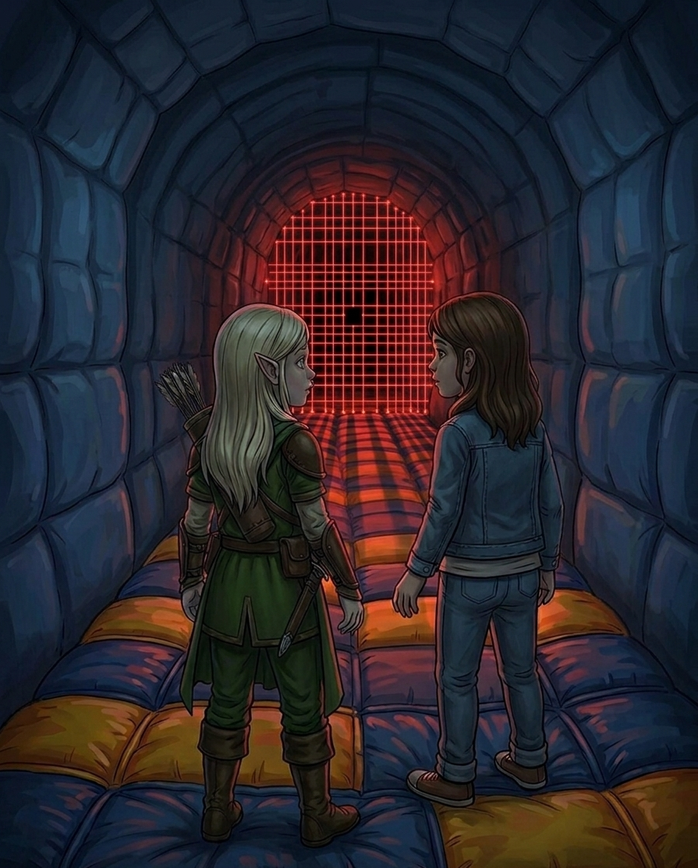
Nun war es nicht mehr schwer zur nächsten Zielinsel zu kommen. Wieder ertönte die Stimme der freundlichen Frau “Sehr gut. Nun kommt das letzte Level” Die beiden Mädchen vollführten einen Freudentanz während sich das nächste Level vor ihnen aufbaute. Diesmal bestand der Pfad aus einem Tunnel und die beiden Schwestern konnten keine Laserstrahlen sehen. Sie liefen langsam in den Tunnel rein und auf einmal erschien vor ihnen ein engmaschiges Netz aus Laserstrahlen. “Wie sollen wir dort durchkommen?”, dachte Levina. Als sie direkt vor dem Netz standen, versuchten sie sich durch das Netz zu schieben. Ganz vorsichtig Stück für Stück schoben sie sich nach vorne. Die Laser gaben ein Geräusch von sich, wenn man sich ihnen näherte und es war diesmal ohrenbetäubend laut. Auf einmal ertönte eine sehr laute Sirene und der Tunnel wurde in rotes Licht getaucht. Levina drehte sich um und sah, dass sie mit ihrem Hintern den Laser berührt hatte. Aber wie sollte sie da überhaupt durchpassen, das war überhaupt nicht möglich, das ihr Po da durchpasste. “Bitte geht zurück zur letzten Zielinsel”, ertönte die freundliche Stimme. Die Mädchen liefen zurück zum Start und dann nochmal zurück zum Tunnel und dem Lasernetz. Dieses Mal war es Ophelia die hängen blieb, aber auch nur, weil Levina noch nicht so weit war. Es war unmöglich durch dieses Netz hindurchzukommen. “Was sollen wir nun machen?”, fragte Levina Ophelia, als sie sich wieder von der Zielinsel auf den Weg zum Lasernetz im Tunnel machten. “Lass uns das Netz nochmal genau ansehen. Wenn dies an ein Spiel angelehnt ist, dann muss es irgendwie möglich sein dort hindurchzukommen, wie bei der Rutsche gerade eben”, antwortete Ophelia auf die Frage ihrer Schwester.
Beide Schwestern betrachteten das Netz, als Ophelia sagte: “Schau mal Levina. Dort!” Ophelia zeigte etwa in die Mitte des Netzes. Dort war das Netz etwas geöffnet. “Und wie sollen wir dort hochkommen?”, wollte Levina wissen. “Lass mich nur mal machen”, erwiderte ihre Schwester. Ophelia nahm Anlauf und federte auf dem Federboden wie auf einem Trampolin. Auf einmal schoss sie mit dem Kopf voran durch das Netz, ohne es zu berühren und rollte sich auf der anderen Seite ab. “Du musst eine Flugrolle machen, so wie wir sie im Garten immer geübt hatten. Weißt du noch im Sommer auf der Turnmatte?” Levina nahm Anlauf, federte sich nach oben doch kurz bevor sie durch das Netz tauchen wollte, zögerte sie und bremste ab. “Komm schon, das schaffst du. Ich weiß, dass du das kannst.” Levina nahm erneut Anlauf und als sie an der höchsten Stelle war, rief Ophelia: “Jetzt” und Levina schoss wie ein Pfeil mit dem Kopf voran durch das Netz. Sie schafft es, auch wenn ihre langen Haare beinahe das Netz berührten. “Ja. Juhu” freute sich Levina mit Ophelia, während sie im Kreis hüpften. Nun mussten sie nur noch zur Zielinsel laufen. Dort angekommen wurde es auf einmal schwarz und die Stimme sagte: “Ihr habt die erste Aufgabe geschafft. Nun erhaltet ihr den nächsten Hinweis.” Vor den beiden Mädchen erschien mit gleißendem Licht eine weitere goldene Karte. Die beiden Mädchen schauten sich an. Nickten sich wieder zu, wie als sie durch das Portal gegangen sind und ergriffen gemeinsam die Karte. Nun standen sie wieder in ihrem Wohnzimmer, wo Arx Kraml gerade sagte: “Wow, sie konnten wirklich durch das Portal gehen.”

Das nächste Rätsel
Erschrocken sah Arx Kraml die beiden Mädchen an. “Das Portal muss kaputt sein, ihr seid ja gar nicht hindurchgekommen. Ich wusste, das etwas mit diesem Portal nicht stimmt”, sagte der alte Magier. “Wir waren weg. Habt ihr das etwa nicht bemerkt? Schaut, was wir mitgebracht haben”, antwortete Levina und hielt das goldene Blättchen in der Hand. “Faszinierend, wie hat Leva Doleaca das nur angestellt?”, sinnierte Arx Kraml kurz in seinen Bart, um dann mit Begeisterung festzustellen: “Ihr habt den nächsten Hinweis gefunden.” Die Kinder wollten gerade antworten, als sie erneut in goldenes Licht getaucht wurden. Vor den beiden Mädchen erschien in der Luft eine Nachricht: “Spezialaufgabe abgeschlossen: direkter Sprung auf Level 20” “Boah, Level 20. Das ist ja unfair. Ich hab dafür mehrere Wochen gebraucht”, piepste Bruno beleidigt. “Das ist jetzt nicht wichtig. Lest vor, was auf dem Zettel steht”, ermunterte Arx Levina. Ophelia ließ das Blättchen los und ließ ihre kleine Schwester vorlesen, was darauf stand. “Der nächste Hinweis ist dort, wo einer in der Burg weint. Was könnte damit gemeint sein?”, fragte Levina in die Runde. Bruno und Arx schauten die beiden mit großen Augen an. “Und ich dachte, nur der erste Hinweis ist unlösbar für uns. Zum Glück haben wir diese 2 Detektive von der Abenteuerkanzlei hier”, freute sich Bruno. “Ihr habt doch sicher schon eine Lösung.” “Tatsächlich habe ich eine Vermutung, wo wir hin müssen”, ergriff Ophelia das Wort. “Ihr habt gesagt, hier gibt es verschiedene Welten. So gab es die Welt mit dem Delphinbrunnen und jetzt sind wir in einem Nachbau unserer Welt. Gibt es hier denn auch eine Welt, die an die Welt von Ronja Räubertochter inspiriert wurde?”
“Ähm ja, das gibt es tatsächlich. Vergesst nicht, Leva Doleaca hat sich an euren Träumen, Gedanken und Erinnerungen orientiert und einer von euch war wohl ein großer Ronja Räubertochter Fan”, antwortete Arx Kraml. “Na dann auf, lasst uns dort hin teleportieren”, trieb Ophelia Arx Kraml an, doch dieser erwiderte: “Ich muss zuerst Bericht erstatten.” Er nahm einen kleinen schwarzen Kasten aus seinem Umhang, zog oben eine Antenne heraus und klappte eine Klappe auf. Dann hielt er sich den Kasten ans Ohr und sprach “Wir haben den nächsten Hinweis gefunden und eine Idee wo wir die Kinder als Nächstes hinbringen müssen. Wir werden in die Welt von Ronja Räubertochter aufbrechen. Wir sehen uns dort vor Ort. Alles klar.” Er klappte den Kasten wieder zu und schob die Antenne zurück. “Was war das gerade?”, interessierte Levina sich an dem schwarzen Kasten. “Das ist ein Kommunikationsgerät, das wir der Menschenwelt entnommen haben. Ihr nennt das, glaube ich, Handy”, erklärte Arx. Levina schüttelte den Kopf. “So sieht doch kein Handy aus.” “Wie auch immer. Lasst uns zu Fritz und Dietmar gehen. Die stehen sicher draußen wie auf Kohlen.”
Als sie nach draußen kamen, fragten die beiden Mäuse in Bärenform, was im Haus vorgefallen ist. “Wir haben den nächsten Hinweis”, verkündete Levina voller Stolz. “Ihr habt den nächsten Hinweis? Das ist ja großartig, wo geht es hin?”, brüllte der Bär, der von der Maus Dietmar gesteuert wird. Als Ophelia gerade antworten wollte, hörte sich vom Dach des Hauses ein Kratzen und Scharren. “Was war das? So ein Geräusch hab ich noch nie in unserem Haus gehört.” Sie blickte zum Haus hinauf und dort saß ein goldener Bug. Riesengroß und golden saß er dort und klapperte mit seinen Mundwerkzeugen. Es gesellten sich noch mehr zu ihnen und dann noch mehr. “Lauft!”, schrie Arx Kraml und er machte sich auf, den Garten zu verlassen. Sie rannten über die Straße, doch auch dort wurde ihnen der Weg abgeschnitten. Es gab keinen Ausweg, sie waren umzingelt von goldenen Bugs und im Rücken hatten sie das Tor des Sportplatzes, das jedoch abgeschlossen war und oben auf dem Tor waren spitze Zacken. “Wir müssen sie aufhalten Fritz”, brüllte Dietmar, schnappte sich Levina und Ophelia und war erst die eine und dann die andere über den Zaun. Sie sind unsanft auf der anderen Seite aufgeschlagen, aber erstaunlicherweise tat dies gar nicht richtig weh. Trotzdem konnte Levina eine Schrift vor sich entdecken - 20 Lebenspunkte verloren. Es blieb ihr keine Zeit, darüber nachzudenken, denn schon kam Arx Kraml und Bruno geflogen. Levina und Ophelia wichen Arx Kraml aus, sodass er nicht auf sie darauf fiel und Ophelia fing Bruno aus der Luft. “Was ist mit den anderen beiden?”, wollte Levina wissen.
“Kümmert euch nicht um uns”, brüllte Dietmar. “Reist dorthin, wo ihr hinmüsst. Wir kommen später nach.” “Los kommt”, brüllte Arx während er sich auf den Weg zum Mittelpunkt des Fußballplatzes machte und seinen Teleportstein aus der Kutte zog. Sie waren gerade in der Mitte des Feldes angekommen, als von der anderen Seite des Sportplatzes auch Bugs auf sie zukamen. Als Levina sich zu Fritz und Dietmar umdrehte, konnte sie sehen wie sich die beiden Bären in Luft auflösten und an ihrer Stelle kleine blaue Würfel in die Luft aufstiegen, die sich langsam auflösten. “Was ist mit ihnen passiert?”, brüllte Levina. “Mach dir keine Sorgen um sie”, piepste Bruno in ihr Ohr. “Vergiss nicht, wir sind nicht in echt hier. Sie können in einer halben Stunde wieder zu uns stoßen.” Die Bugs kamen ihnen verdammt nah, als auf endlich das Portal sich öffnete. Arx Kraml stellte sich zwischen die Kinder, das Portal und die Bugs. “Lauft durch, dreht euch nicht um, ich werde sie nicht zu euch lassen.” “Arx nein, wir können bestimmt helfen”, wollte Levina gerade sagen, als ihre große Schwester sie am Arm packte und zum Portal zog. Bruno auf der Schulter drehte sie sich nochmal zu Arx um, der sich ebenfalls gerade in Luft auflöste. Dann stand sie auf einmal in einem Wald und das Portal, durch dass sie gerade gekommen war. Löste sich mit einem hellen Lichtblitz auf.

2 tapfere Ritter
Levina und Ophelia waren immer noch in Schockstarre, als Bruno, der auf Levinas Schulter saß, ihr am Ohrläppchen zog. “Alles halb so wild. Ihr wisst doch - nach einer halben Stunde können sie wieder zurück zu uns ins Erfundene Land zurück”, quietschte Bruno. Levina schüttelte ihren Kopf und ihre Schwester klatschte sich mit beiden Händen ins Gesicht. “Du hast recht, wir müssen weitersuchen. Nur Leva Doleaca kann diesen Bugs ein Ende setzen. Von daher müssen wir sie finden”, sagte Levina, mehr zu sich, als zu den anderen. Sie war in Gedanken noch immer bei Arx und den beiden Bären. Doch dann trat Ophelia vor sie und packte sie an den Armen. Dies rüttelte Levina endgültig aus ihren Gedanken und sie blickte Ophelia in die Augen. “Wir haben schon schlimmere Dinge hinter uns gebracht. Weißt du noch, als wir im Verborgenen Land vom Drachen ins Meer gefallen sind?”, sagte Ophelia mit strengem Ton in der Stimme. “Das haben wir auch überstanden und wie werden auch das hier überstehen.” Levina nickte und erwidert “Danke. Du hast recht. Wenn es jemand schaffen kann, Leva Doleaca zu finden, dann wir, die Abenteurkanzlei.” Die Mädchen blickten sich um. Sie standen in einem riesigen Wald. Der Himmel war blau, und die Sonne schien. Hier und dort waren am Himmel ein paar Quellwolken zu sehen. In der Ferne thronte auf einem Berg eine alte Burg, die in zwei Teile zerbrochen war. Einen großen Teil und einen etwas kleineren Teil und in der Mitte klaffte eine riesige Klamm. “Das ist der Höllenschlund!”, freute sich Ophelia. “Es ist so cool, dass alles mal in echt zu sehen. Genau so hab ich es mir immer vorgestellt.” “Wenn es aus unserer Erinnerung ist, dann ist es logisch, dass es genau so aussieht, wie du es dir immer dachtest. Und wie kommst du darauf, dass hier der nächste Hinweis ist”, wollte Levina wissen. “Na ja ganz einfach. Als ich noch ganz klein war, und du noch bei Mama im Bauch warst, da habe ich mit Papa immer eine Szene gespielt. Die ging so: Ich hab im Wohnzimmer geweint und Papa musste dann sagen ‘Wer weint hier in meiner Burg? Ronja bist du das? Wer hat dir das angetan? Glatzen-Per warst du das?’ Dabei musste er dann seine Stimme verstellen damit sie wie Matthis, dem Vater von Ronja, klingt. Und diese Szene haben wir 200 Mal in einer Stunde gespielt, weil es nur um diese eine Szene ging und ich es immer wieder wollte.” “Dein armer Vater. Aber es klingt plausibel was du sagst.” “Dann lasst uns zur Burg gehen”, ermunterte Levina ihre Gefährten.
Plötzlich flackerte die Sonne über den Mädchen. “Boah das muss ein riesiger Adler sein”, stellte Levina fest und blickte in den Himmel, aber die Sonne schien so hell, sodass sie den Vogel nicht richtig erblicken konnte. Ophelia blickte nervös in den Himmel. “Ähm Leute, ich glaube, wir sollten uns besser beeilen. Und uns auf den Weg in den Wald machen und nicht hier auf offener Fläche stehen” “Wieso denn? Ist doch so schön idyllisch hier”, antwortete Levina, die nicht verstand, warum ihre Schwester auf einmal so nervös ist. “Kannst du dich noch an Ronja Räubertochter erinnern?” “Doch natürlich. Ich habe es geliebt, wenn Mama uns das vorgelesen hat.” “Und da fällt dir nicht direkt ein, was ein großer Vogel bei Ronja sein könnte?”, fragte Ophelia ein wenig genervt. “Du meinst doch nicht etwa eine Wildtrude?” Levina blickt nochmal zum Himmel hoch und nun konnte sie es sehen. Es war kein riesiger Greifvogel, es war ein Wesen mit Flügeln. Ein weiblicher Oberkörper mit Flügel und scharfen krallen an den Adler-ähnlichen Füßen. Der Kopf hatte keinen Schnabel, sondern eine boshafte weibliche Fratze, die die beiden Mädchen angrinste, so als ob sie gerade ihr Mittagessen entdeckt hätte. “Ich denke, sie hat uns entdeckt. Lasst uns schnell in den Wald fliehen”, sagte Levina und rannte los in Richtung Wald. Die Wildtrude schoss auf sie hinab. Kurz bevor sie den Wald erreichten, stolperte Levina über eine Wurzel. Doch es war Glück im Unglück, die Wildtrude verfehlte sie durch den Sturz um Haaresbreite. Wenn Levina nicht hingefallen wäre, hätte die Wildtrude sie mit ihren scharfen Krallen erwischt. “Glück gehabt. Das nächste Mal werde ich dich zerfetzen. Arrr!” kreischte die Wildtrude und flog einen Bogen, um erneut anzugreifen. Levina rappelte sich auf und sprintete weiter, die Wildtrude direkt hinter sich. Wieder näherte sie sich und kam Levina immer näher und näher. Kurz bevor sie Levina mit ihren Krallen schnappen konnte, traf sie ein Pfeil direkt in die Brust und der Aufprall des Pfeils schleuderte sie nach hinten. Levina drehte sich um und konnte es nicht glauben. Sie war ein zweites Mal davongekommen. Doch wer hatte sie gerettet? Sie blickte sich um, konnte aber nichts sehen. “Guter Schuss Yassin”, sagte auf einmal eine sehr vertraute Stimme. Aus dem Unterholz der Bäume traten auf einmal zwei Ritter hervor. Der eine hielt eine Armbrust in der Hand, der andere ein großes Schwert. Man konnte ihre Gesichter nicht sehen, denn sie waren hinter den heruntergeklappten Visieren ihrer Helme versteckt, aber die Namen über ihren Köpfen konnte vor den beiden Mädchen nicht verbergen, um wen es sich handelte. Ihre Cousins Yassin und Ilyas. “Da seid ihr ja endlich” freute sich Yassin und öffnete sein Visier. “Wir haben hier schon auf euch gewartet. Warum habt ihr diese Trude nicht selbst besiegt?” “Wie sollten wir dieses Monster denn besiegen? Und seit wann könnt ihr mit einer Armbrust und einem Schwert umgehen?”, wollte Levina von ihren Cousins wissen. “Ähm”, sagte Yassin nur verwirrt. “Ihr seid doch bereits Level 20. Also nochmal deutlich stärker als wir.” Nun viel es den beiden Mädchen wieder ein. Sie waren ja schon auf Level 20 und hatten sich damit noch überhaupt nicht auseinandergesetzt. “Ähm, dazu war noch keine Zeit?” erklärte Ophelia mit einem fragenden Ton in ihrer Stimme. “Wir mussten schon einige Rätsel lösen.” “Na dann auf. Das ist so cool. Wie in einem Computerspiel. Habt ihr denn schon eure Klasse gewählt?”, fragte Ilyas seine Cousinen. “Ich glaube, ihr müsst uns einiges erklären.”

Die Qual der Wahl
“Sollen wir vielleicht erstmal ins Unterholz gehen, damit uns nicht nochmal so eine Wildtrude angreift?”, fragte Levina. “Nein, wieso? Die sollen nur kommen. Damit wir so stark werden wie ihr.”, sagte Ilyas. “Also ihr müsst in euren Charakterbogen und dort könnt ihr eure Skillpunkte verteilen.” Levina verstand nur Bahnhof. “Was meinst du? Wir haben keinen Bogen, und was sind Killpunkte?”, wollte sie wissen. “Haha, Skillpunkte nicht Killpunkte. Ihr müsste euch einfach vorstellen, dass ihr das Menü aufruft und dann müsst ihr an Charakterbogen denken.” “Ah jetzt verstehe ich. Okay, danke Ilyas”, sagte Ophelia. Levina verstand immer noch nicht. “Ich verstehe es nicht. Was muss ich machen?”, fragte sie in die Runde. Yassin kam ihr zur Hilfe. “Also pass auf, das ist wie bei einem Computerspiel. Denke in deinem Kopf einfach mal an ‘Menü öffnen’ und stell dir vor, wie sich vor deinen Augen ein Menü öffnet.” Levina hielt ihre Cousins in diesem Moment für ein wenig verrückt, aber wenn sie etwas während der Zeit in der Abenteuerkanzlei gelernt hat, dann alles passieren kann. Von daher ließ sie sich auf die Anweisung ihres Cousins ein.
Sie dachte ganz angestrengt nach “Menü öffnen” und stellte sich vor, wie vor ihren Augen ein Auswahlmenü aufging. Sie erschrak, als sie ein “pling”-Geräusch hörte und sich vor ihr in der Luft ein Fenster öffnete, in dem sie lesen konnte: Charakterbogen, Inventar, Einstellungen, Land verlassen. “Ah jetzt verstehe ich was ihr meint. Und wenn ich jetzt das mache” sie dachte an Charakterbogen öffnen und vor ihr öffnete sich ein neues Fenster, in dem sie sich selbst als Elfin sah mit ihrer grünen Hose und ihrem grünen Oberteil. Daneben stand Stärke 1, Intelligenz 1, Gewandtheit 1 und Glück 1. Neben jedem wert war ein Plusknopf zu sehen. Direkt darunter stand: verfügbare Skillpunkte 21. “Interessant”, dachte Levina. Sie wollte gerade daran denken, auf den Intelligenz Knopf zu drücken, als ein neues Fenster vor ihr aufging: “Level 5 erreicht, bitte Klasse wählen” Im Fenster waren zwei Knöpfe: Annehmen, Abbrechen. “Annehmen”, dachte Levina. Ein neues Fenster öffnete sich: Folgende Klassen stehen zur Auswahl. Singende Waldläuferin, tanzende Kräuterkundige und schleichende Kriegerin. “Hm, was sind das für komische Klasse”, überlegte Levina. “Eine Kriegerin und schleichen, das passt irgendwie nicht so richtig zusammen. Tanzen mach ich eigentlich sehr gerne, aber Kräuterkundige, da klingt irgendwie langweilig. Singende Waldläuferin? Ich singe doch sehr gerne und Waldläuferin, das klingt so nach Pfeil und Bogen und heimlich im Wald laufen. Ich glaube, das soll es werden.” Sie dachte im Kopf an ‘singende Waldläuferin’. Ein Textfenster erschien vor ihr in der Luft: Hauptpunkte einer Waldläuferin Gewandtheit und Intelligenz. Doppelte Skillpunkte bei Verbesserung. “Wow, das klingt cool. Das muss ich gleich mal ausprobieren. Moment.” Levina öffnete erneute den Charakterbogen und drückte in Gedanken auf das Plus neben Intelligenz. Nun hatte sie Intelligenz 3. “Ja, genau so hatte ich mir das vorgestellt. Nun mal bei Gewandtheit versuchen.” Auch dort erhöhte sich der Wert von Levina nun auf 3. Als sie das Gleiche bei Stärke und Glück gemacht hatte, wurden die Werte nur um eins gesteigert. Nun hatte sie von ihren 21 Skillpunkten schon 4 verbraucht. Levina überlegte kurz und setzte dann einen Hauptteil ihrer Punkte in Intelligenz und Gewandtheit. Da sie immer auch etwas Glück haben wollte, setzte sie dort auch einige Punkte rein und zu guter Letzt noch etwas in Stärke. Somit sah ihr Charakterbogen nun wie folgt aus.
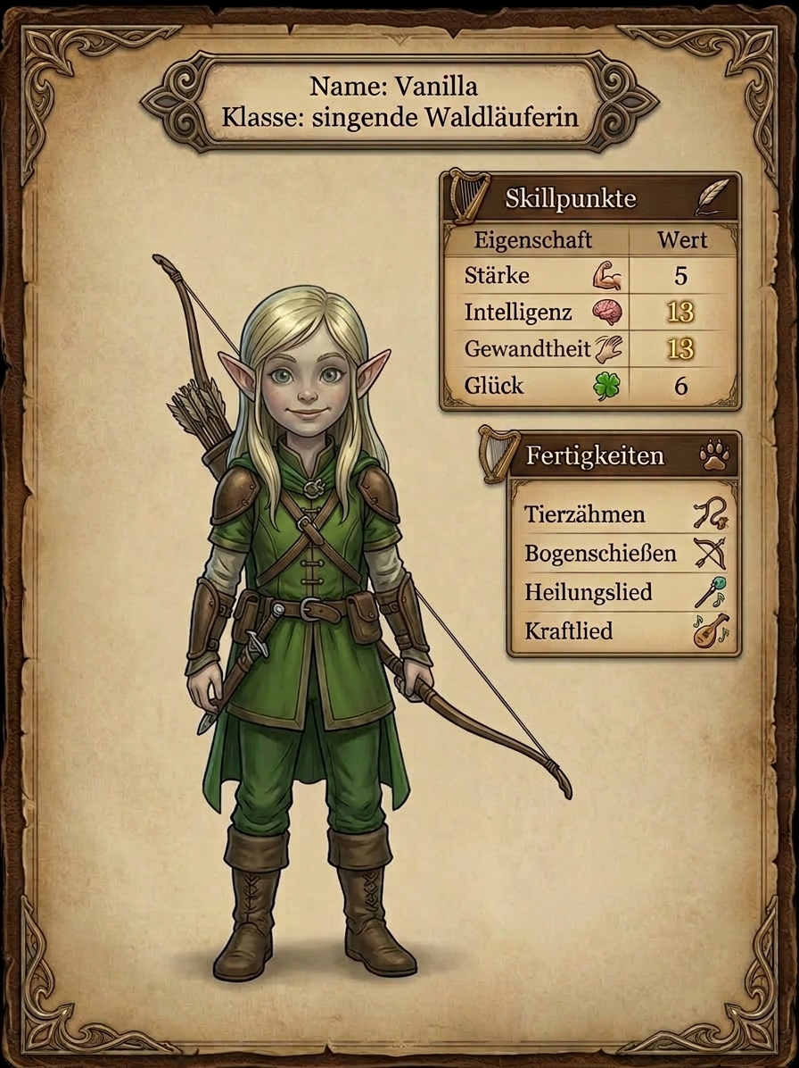
“Und was hast du gewählt?”, wurde Levina aus ihrem Gedankenmenü gerissen. “Ich, äh also ich habe als Klasse ‘singende Waldläuferin’ gewählt” Yassin schaute seine Cousine verwirrt an. “Singende Waldläuferin? Was soll das denn sein? Das gab es bei mir gar nicht zur Auswahl.” Ilyas war ganz interessiert und wollte mehr wissen: “Vielleicht konnte sie andere Klassen auswählen, weil sie kein Mensch, sondern eine Elfe ist.” Zwischen den Kindern piepste und Bruno fiepste dazu: “Genau so ist es. Mensch, Maus, Bär, Quatzl, alle haben unterschiedliche Klassen zur Auswahl.” “Und was hast du für Fertigkeiten?”, fragte Ilyas Levina. “Also ich kann Tierzähmen, Bogenschießen, Heilungslied und Kraftlied” “Das klingt nach spannenden Fähigkeiten”, freute sich Ilyas. Levina drehte sich zu ihrer Schwester “Ophelia, was hast du gewählt?” “Ich habe mich für eine Elementarmagierin entschieden. Ich kann Feuerbälle und Blitze schießen. Ist das nicht cool?” Die anderen Kinder waren beeindruckt. “Bei mir gab es nur so komische Klassen zu Auswahl.” Levina war ein wenig enttäuscht. Sie wollte auch gerne eine Elementarmagierin sein. “Und ihr seid bestimmt Ritter, oder?”, fragte Ophelia Ilyas und Yassin. “Ganz genau.” Antworteten die beiden. “Spannend fand ich noch die Klasse Detektiv, wobei ich nicht so genau wusste, was ich damit anfangen sollte.” “Wie können wir denn die Fertigkeiten verwenden?”, wollte Levina wissen. “Das kannst du im Menü nachlesen. Manche Fertigkeiten wie Schwertkampf oder Armbrustschießen müssen wir einfach machen, an andere müssen wir einfach nur denken und schon passiert es”, erläuterte Ilyas. “Aber passt auf. Manche Fertigkeiten verbrauchen Energie und wenn ihr keine Energie mehr habt, könnt ihr sie nicht mehr einsetzen.”
“Ich denke wir haben gleich die Möglichkeit es ausgiebig zu testen”, sagte Levina ein wenig ängstlich und schaute in den Himmel, in dem sie mehrere Wildtruden sehen konnte, die direkt auf sie zukamen.
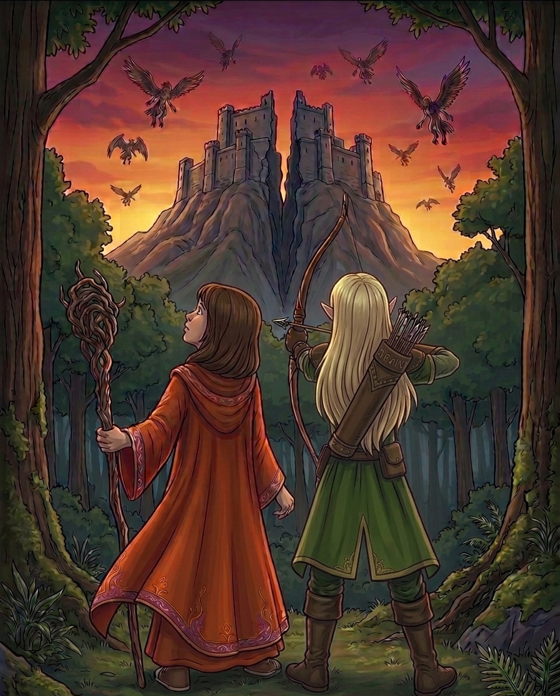

Ich kann kämpfen?
Die Wildtruden kamen sehr schnell näher. “Wie soll ich mich denn verteidigen?”, schrie Levina in die Runde. “Du müsstest durch deine Klasse eine Waffe bekommen haben. Schau mal ins Inventar!”, erklärte Ilyas. Levina dachte nach: “Ich soll ins Inventar schauen? Was ist ein Inventar und wie kann ich da reinschauen? Vielleicht versuch ich es einfach mal so: ‘Inventar öffnen’” Vor Levinas’ Augen öffnete sich wie vorhin ein Fenster, in dem sie sich selbst sehen konnte. Unter ihrem Bild konnte sie weitere kleine Bildchen sehen. Dort war auch das Bild eines Bogens zu sehen. Sie drückte gedanklich auf den Bogen und das Bild verschwand von oben und tauchte neben ihrem Charakter auf. Auf einmal erschien ein Bogen in ihrer Hand. “Wow, das ist ja cool. Woher bekomm ich aber Pfeile?” “Du hast unendlich Pfeile, du musst nur die Bewegung ausführen, dann sollte direkt ein Pfeil auf der Sehne erscheinen. Spann einfach den Bogen!”, rief Yassin ihr zu, der sich darauf vorbereitete, gegen die Menge an Wildtruden anzukämpfen. Levina nahm die Sehne des Bogens in die Hand und zog sie nach hinten und sie hatte einen Pfeil auf der Sehne. Da fiel Levina ein, dass sie eigentlich noch nie mit einem Bogen geschossen hatte. Wie sollte sie da gegen Wildtruden ankommen? Sie überlegte kurz, aber dann dachte sie sich: “Das schaff ich schon.“ Sie zielte und ließ die Sehne los. Der Pfeil schnitt durch die Luft und zischte, als die Sehne schnalzte. Der Pfeil flog in einem Bogen und traf eine Wildtrude genau am Kopf. Die Wildtrude löste sich sofort in blaue Würfel auf.”Wow, guter Schuss, so weit komm ich mit meiner Armbrust nicht!“, lobte Yassin anerkennend. Levina betrachtete das Geschehen. Das war wirklich eine Horde von Wildtruden. Bestimmt 40 Stück. Sie zog die Sehne nach hinten und spannte den nächsten Pfeil ein. Levina zielte auf die nächste Wildtrude - sie wusste, dass sie treffen würde. Es war ihr, als ob sie schon immer Bogenschießen konnte. Sie ließ den Pfeil los. Die Sehne schnalzte und die nächste Wildtrude löste sich auf. Levina schoss Pfeil um Pfeil. So holte sie bestimmt sieben Wildtruden vom Himmel, ohne einen einzigen Pfeil danebenzuschießen. Dann setzte Yassin seine Armbrust ein, denn die Wildtruden waren nun in seiner Reichweite. Doch er konnte längst nicht so schnell schießen wie Levina, da er die Armbrust immer erst neu spannen musste. Dafür schaffte er es einmal mit einem Bolzen, zwei Wildtruden auf einmal zu treffen. Levina konnte neben sich ihre Schwester murmeln hören. Sie verstand nicht so richtig, was Ophelia sagte, es klang seltsam und Ophelia hielt ihren Stab in die Höhe, der am oberen Ende sehr verwurzelt war.”Wo hatte sie den her?“, wollte Levina gerade denken, als ihr Gesicht auf einmal sehr warm wurde und sie sah, wie aus Ophelias Stab ein riesiger Feuerball flog, der in den Wildtruden explodierte und dabei 15 Wildtruden auflöste.”Krass”, riefen die Kinder gleichzeitig und Ophelia schaute selbst verblüfft drein. “Das hatte ich nicht erwartet”, sagte sie ein wenig überwältigt. “Mach das nochmal”, rief Yassin. “Ich kann nicht. Ich muss mich erst wieder aufladen.” Die Wildtruden waren schon deutlich reduziert, aber es waren immer noch einige übrig. Die ersten Wildtruden waren schon so nah, dass sie sie angreifen konnten. Levina und Yassin schossen weiter auf die Wildtruden, während Ophelia erneut einen Zauber vorbereitete. Doch es reichte nicht, zwei Wildtruden brachen durch den Pfeil- und Bolzenhagel von Yassin und Levina durch und steuerten direkt auf Ophelia zu, die sich während des Zauberns offenbar nicht bewegen konnte, denn sie stand wie angewurzelt da. “OPHELIA”, schrie Levina, da sie dachte, dass ihre Schwester nun erwischt wird. Kurz bevor die Wildtrude Ophelia mit ihren Klauen erreichen konnte, wurde sie von Ilyas, der sich vor Ophelia aufgebaut hatte, mit dem Schwert in zwei Teile zerteilt, was dazu führte, dass sich die Wildtrude in Luft auflöste. Auch die zweite Wildtrude erwischte er ohne Probleme. “Ich werde Ophelia schützen, schaut ihr, dass euch nichts passiert”, gab Ilyas die Anweisung an Levina und Yassin. “Alles klar”, bestätigten die beiden.
Der Kampf dauerte nur ein paar Atemzüge, aber es kam Levina vor, als ob sie den ganzen Tag Sport gemacht hätte. Einmal war eine Wildtrude ihr so nahgekommen, aber sie sprang einfach mit einem Salto beiseite, so als ob sie den ganzen Tag nichts anderes machen würde. Toll, wie sie sich auf einmal bewegen konnte. Das muss wohl an meiner neuen Gewandtheit liegen? Ophelia schoss erneut einen Feuerball, der die Gegner massiv dezimierte, und es blieben nur noch ein paar wenige Wildtruden übrig, die sofort von Levina und Yassin unter Beschuss genommen wurden. Und jede Wildtrude, die Ophelia zu nah kam, wurde von Ilyas erledigt.
Mit einem gekonnten Hechtsprung, während sie einen Pfeil abschoss, erledigte Levina die letzte Wildtrude und der Kampf war vorbei. Es gab keine wirklichen Verletzten. Ilyas war von einer Wildtrude am Arm verletzt worden. Das sah zwar fies aus, aber er sagte, dass es ihm überhaupt nicht wehtut. Levina schaute sich die Wunde an und sang aus Spaß: “Heile heile Gänschen!” Auf einmal schloss sich vor ihren Augen die Wunde von Ilyas. “Boah, krass. Was war das?” Danke. Vor Levinas’ innerem Auge erschien die Nachricht: Heilungslied gesungen. “Ähm, das war wohl eine Fähigkeit von mir?” “Juhu”, rief Yassin da auf einmal. “Ich habe Level 15 erreicht.” “Ich bin auch ein Level aufgestiegen. Ich bin jetzt Level 21”, freute sich Ophelia und auch Levina konnte sehen, dass sie ein neues Level erreicht hatte. Ihren neuen Fertigkeitspunkt steckte sie sofort in die Gewandtheit. Sie hatte das Gefühl, dass sie dadurch so leichtfüßig Saltos schlagen konnte. “Was müssen wir hier eigentlich machen? Es ist zwar cool, dass wir hier Wildtruden jagen können, um unser Level zu steigern, aber wir sind ja nicht grundlos hier”, wollte Ilyas wissen. “Stimmt, hier müsste der nächste Hinweis sein. Kommt mit”, sagte Ophelia und stolzierte vorwärts in Richtung Matthisburg.
Yassin sah seinen Bruder an und fragte: “Was für einen Hinweis?” “Komm einfach mit”, sagte Levina, während sie ihrem Cousin den Arm freundschaftlich um die Schulter legte.

Wiedersehen
Die Gruppe kam auf einen Pfad, der links und rechts von Felsen umrahmt war. “Krasse Schlucht”, sagte Ilyas. “Wenn die Hänge links und rechts so steil sind und es nur einen schmalen Pfad gibt, spricht man tatsächlich von einer Klamm. Das müsste demnach die Wolfsklamm sein. Wir müssten auf dem richtigen Weg sein”, korrigierte Ophelia ihren Cousin, ohne dabei wie ein Klugscheißer herüberzukommen, und sie machten sich auf den Weg durch die Klamm.
“Ihr wolltet uns noch sagen, was wir hier genau machen”, bohrte Yassin nochmal nach. “Die Kurzfassung ist: Die Erfinderin des Erfundenen Landes ist verschwunden. Sie hat Hinweise hinterlassen, und da die komplette Welt aus Gedanken und Erinnerungen von Levina und mir aufgebaut ist, können wir die Hinweise deuten”, erklärte Ophelia. “Sie haben unsere Gedanken und Träume genommen, weil sie damals, als wir im Verborgenen Land waren und Ophelia und ich vom Drachen gefallen sind und von den Magiern zu euch zurückteleportiert worden sind, unser Gehirn gescannt haben”, ergänzte Levina. “Eigentlich ziemlich fies, dass sie eure Gedanken gelesen haben, ohne euch zu fragen”, stellte Yassin fest. “Ja, aber echt”, stimmten die anderen Kinder zu. “Das kann ich vielleicht erklären”, meldete sich Bruno zu Wort, während sie weiter durch die Klamm schritten. “Ursprünglich sollte das Erfundene Land von Leva Doleaca für den Borgi Zak Bergmurcker umgesetzt werden, damit er dort Werbung für seine Produkte machen kann, um noch mehr Geld zu verdienen. Nachdem wir zusammen mit euch die Borgis vertrieben hatten, wollte Leva Doleaca dieses Land nicht aufgeben, da sie sehr viel Potenzial gesehen hatte. Sie wollte sie aber zu etwas Schönem umbauen. Und was gibt es Schöneres als Kindergedanken und Träume? Sie traf dann zufällig auf Laxm Panck, der ihr erzählt hatte, dass er aus Versehen eure Gedanken ausgelesen hat. Der Plan war es, euch diese Welt zu schenken, sodass wir uns immer mit euch treffen können, und da dachten wir, es wäre schön, wenn sie aus euren Träumen und Gedanken besteht.” “Ihr habt zwar ungefragt unsere Gedanken genommen, aber ihr wolltet der Allgemeinheit was Gutes tun. Ein Borgi dürfte nicht einfach mit meinen Gedanken herumspielen”, sagte Levina.
Plötzlich schlug vor Levina ein Pfeil in den Boden ein. Sofort zückte sie ihren Bogen und suchte den Schützen. Über der Klamm erstreckte sich eine Brücke, auf der 2 Orks zu sehen waren. “Was wollt ihr hier? Verschwindet wieder dorthin, wo ihr hergekommen seid”, hörten die Kinder einen der beiden Orks rufen. “Wir müssen in die Burg, um dort nach etwas zu suchen”, rief Levina zurück, immer noch den Bogen mit gespannter Sehne und angelegtem Pfeil in der Hand. “Lasst mich nur machen”, piepste Bruno von Levinas’ Schulter. Die Kinder konnten ihren Ohren nicht trauen. Die kleine Maus, die im “Verborgenen Land” ein riesiger Bär war, brüllte auf einmal so laut, dass es den Kindern in den Ohren pfiff. “Wir müssen mit eurem Anführer sprechen, wir sind auf wichtiger Mission unterwegs”, brüllte die kleine Maus von Levinas Schulter. “Bruno, bist du das?”, wollte einer der Orks wissen. “Ja”, antwortet die kleine Maus. “Sagt das doch gleich. Geht durch zur Burg. Unser Boss erwartet euch schon.”
“Na, was hab ich gesagt?”, quietschte Bruno glücklich. “Was war das gerade? Du warst so laut wie in der echten Welt.” Leva Doleaca hat den Mäusen im Erfundenen Land eine Stimme gegeben, sodass sie nie wieder überhört werden. “Das war echt laut”, sagte Yassin und betrachtete die Maus mit großer Bewunderung. Die Kinder setzten ihren Weg durch die Klamm fort und kamen endlich zur Burg.
Die Burg war genau so, wie man sich eine Burg vorstellt. Eine Zugbrücke und ein Fallgatter sicherten den Eingang zu einem Burghof ab. Am Ende des Burghofes konnten die Kinder eine große Halle mit einem Turm obendrauf sehen. Hinter der großen Halle war der 2. Teil der Burg zu sehen, der vom Höllenschlund abgetrennt wurde.
Die Kinder wurden beim Betreten der Burg von Orks und verschiedenen Trollen angestarrt. Ein Ork kam auf sie zu und sagte: “Ihr werdet schon erwartet. Folgt mir.”
Die Kinder folgten dem Ork in die große Halle. In der Halle saß ein großer Ork mit roten Haaren und riesigen Hauern. Sein Oberkörper war nur von Lederhosenträgern bedeckt, wodurch man seine behaarte Brust sehen konnte. Seine gelben Augen blinzelten, als er die Kinder sah, dann zeigte er ein breites Grinsen. Über seinem Kopf schwebte der Name Haken. Als die Kinder nah genug herangekommen waren, sprang er von seinem Thron auf, nahm Levina und Ophelia in seine riesigen Arme. “Ich habe euch so vermisst. Ich wusste nicht, wann ich euch je wiedersehen werde”, grunzte der Ork. Als er die Kinder losließ und sie langsam wieder Luft bekamen, legte der Ork nach: “Fmi hat mir schon erzählt, dass ihr endlich ins Erfundene Land gekommen seid, um uns zu helfen”, sagte er. Diesmal hatte der Ork einen interessanten norddeutschen Akzent. “Kapitän Haken?”, fragte Levina ungläubig. Als sie damals im Verborgenen Land vom Drachenrücken ins Wasser gefallen sind, hatte Kapitän Haken Ophelia und Levina aus dem Wasser gezogen und zu den Magiern gebracht. Dabei hatte Levina viel Zeit mit der Fee und dem Kapitän verbracht, während ihre Schwester ohnmächtig war. “Ja, der bin ich.” “Du hast dich ein wenig verändert. Warum bist du ein Ork?”, wollte Levina wissen. “Na ja, die Frage ist eher: Warum seid ihr Menschen? Ich konnte das gar nicht auswählen. Wobei, wenn ich dich genau ansehe, bist du auch kein Mensch, kleine Levina.”, stellte Kapitän Haken fest.
“Was bringt euch in meine bescheidene Burg? Ich habe den Beruf gewechselt. Ich bin nun nicht mehr Piratenkapitän, sondern Räuberhauptmann. HAHA” Während er lachte, grunzte er auch ein wenig.
“Wir müssen hier einen Hinweis von Leva Doleaca verfolgen. Aus unserer Sicht sollte sich hier der nächste Hinweis verbergen”, erzählte Ophelia. “Wisst ihr, wo das Zimmer von Glatzen-Per ist?” “Aber natürlich, wartet mal kurz.” Er schaute sich in der Halle um. Auf einmal brüllte er: “Fmi, komm mal her. Schau mal, wer endlich da ist.” Ein Troll mit feuerroten, zu Berge stehenden Haaren kam auf die Kinder zu. “Hallo ihr Lieben”, sagte der Troll mit einer freundlichen Stimme und umarmte die Kinder ebenfalls. “Fmi, du kannst ja sprechen?”, fragte Levina. “Ja, natürlich kann ich sprechen. Ich könnte auch in der echten Welt sprechen, aber es ist so leise, dass ihr es nicht hören könnt. Aber hier im Erfundenen Land kann ich ganz normal mit euch sprechen.” “Ich will euch nicht unterbrechen, aber kannst du die Kinder zum Zimmer von Glatzen-Per bringen?”, grätschte Kapitän Haken dazwischen. “Aber natürlich. Liebend gerne.”
Die Fee oder in diesem Fall die Trollin führte die Kinder in den Turm und dort in ein kleines Zimmer. Im Zimmer stand nur ein altes, modriges Bett. Es gab ein Fenster und einen Kamin. Mehr nicht. Die Kinder suchten und suchten. Ilyas klopfte sogar jeden Stein im Gemäuer ab. Aber es war kein Hinweis zu finden. “Oh Mann, ich war mir so sicher, dass es hier sein müsste. Dort, wo einer in der Burg weint. Das muss hier sein. Das habe ich so oft mit Papa gespielt” Ophelia war sehr niedergeschlagen. “Papa hatte immer gebrüllt: ‘Per warst du es?’”, als Ophelia das sagte, öffnete sich direkt vor ihr ein Portal. Die Frauenstimme von der Laserherausforderung ertönte und sagte: “Codewort korrekt!” “Boah, das hab ich hier noch nie gesehen. Was wohl auf der anderen Seite auf uns wartet?”, sagte Fmi und wollte gerade mit den Fingern voran durchs Portal gehen, aber es gelang ihr nicht. “Mach dir nichts draus. Das war bei der letzten Prüfung auch schon so. Irgendwie können nur wir Kinder rein”, sagte Levina und klopfte der großen Trollin freundschaftlich auf den Rücken.
“Na dann auf. Lasst uns den nächsten Hinweis finden”, feuerte Levina die anderen an und ging als Erste durchs Portal.

Das Spiel der Spiele
Ilyas, Yassin, Ophelia und Levina blickten sich um. Sie staunten nicht schlecht, als sie auf einmal in einem riesigen Fußballstadion standen. Die Zuschauerränge waren voll mit Zuschauern. Es war kein normales Fußballfeld, es war etwas kleiner. Sodass man perfekt ein Spiel 4 gegen 4 spielen konnte. “Hey, was hast du für ein cooles Trikot an?”, fragte Ilyas auf einmal und deutete auf seinen Bruder. Alle Kinder hatten ein blaues Trikot und eine weiße Fußballhose an. Außerdem waren sie mit richtig stylischen hellgrünen Fußballschuhen ausgestattet. “Ilo, wir haben die neuen Adidas Predator an. Wie cool!”, freute sich Yassin. “Schaut mal dort”, sagte Levina und deutete auf die Mitte des Spielfeldes. Beim Anspielpunkt konnten sie eine Gruppe von anderen Kindern entdecken. Die Kinder sahen etwas bleich aus. Sie hatten schwarze Trikots und weiße Hosen an. Außerdem hatten sie alle rote Augen. “Die sehen ein bisschen gruselig aus”, flüsterte Yassin den anderen zu. “Aussehen ist nicht alles. Lasst uns mal hingehen”, schlug Levina vor. “Genau, vielleicht können die uns sagen, was wir hier machen sollen”, ergänzte Ophelia und marschierte mit ihrer Schwester zur Spielfeldmitte. Yassin und Ilyas schauten sich an und zuckten mit den Schultern, ehe sie den beiden Mädchen folgten.
“Hallo, wisst ihr, wie wir hier den nächsten Hinweis finden können?”, fragte Levina einfach direkt drauflos. Die bleichen Kinder schauten sie nur stumm an und sagten nichts. “Wisst ihr es auch nicht?”, fragte Ophelia. Alle Köpfe der Bleichen drehten sich zu Ophelia. “Huh”, sagte sie und zuckte zusammen. “Ein bisschen gruselig seid ihr schon.”
Auf einmal ertönte wieder die freundliche Frauenstimme: “Um den nächsten Hinweis zu erhalten, müsst ihr die Geister in einem Fußballspiel besiegen.” Nun fiel es Levina wie Schuppen von den Augen. “Ophelia, ich glaub, ich weiß, um was es hier geht. Weißt du noch das Computerspiel, das Papa für mich zu Weihnachten entwickelt hat?” “Ja, das hatte ich auch gerade gedacht. Die Endgegner des Spiels. Die Geister”, antwortete Ophelia. “Die haben wir bisher noch nie besiegt.” “Aber dieses Mal müssen wir selbst spielen und wir haben unsere Cousins dabei”, sprach Levina ihrer Schwester Mut zu. “Bitte wählt einen Torwart, damit das Spiel beginnen kann”, erklang die Frauenstimme erneut. “Ich würde ins Tor gehen”, meldete sich Yassin sofort. Direkt nachdem er das ausgesprochen hatte, leuchteten seine Hände auf und er bekam Torwarthandschuhe an die Hände gezaubert. “Einfach immer wieder verrückt, das Erfundene Land”, freute er sich.
Die Kinder stellten sich an den Anstoßpunkt. Dort erschien, genauso wie gerade bei Yassin die Handschuhe, ein Fußball. Ein lauter Pfiff erscholl und das Publikum brüllte los. Levina passt zu ihrer Schwester, die den Ball nahm und losstürmte. Doch sie kam nicht sehr weit. Sofort stand einer der Geister vor ihr. Sie wollte gerade passen, als der Geist ihr den Ball abnahm und losrannte. Levina sah es und stellte sich dem Gegner in den Weg, der jedoch nicht lange zögerte und den Ball zu einem Mitspieler passte. Die Geister waren schon auf halbem Weg zum Tor und hatten nur noch Ilyas vor sich, aber auch den konnten sie mit einem geschickten Doppelpass ausspielen. Nun war es ein Duell zwischen Yassin und den Geistern. Er stürmte aus dem Tor auf den gegnerischen Spieler zu, um den Winkel zu verkleinern. Er spekulierte darauf, dass der Gegenspieler einen Pass zu seinem Mitspieler macht. Und ja – genauso ist es passiert. Yassin hechtete sich und konnte den Ball abfangen, bevor er den Gegenspieler erreichte. Das Publikum jubelte und auch Levina, Ophelia und Ilyas feuerten Yassin an. “Sehr gut gemacht”, jubelten sie. “Danke, aber jetzt konzentriert euch bitte auch, das nächste Mal hab ich vielleicht nicht so viel Glück”, schrie er und warf den Ball zu seinem Bruder. Ilyas nahm den Ball an und dribbelte los. Als ein Gegner auf ihn zukam, machte er eine Körpertäuschung. Der Geist fiel darauf herein und rannte an Ilyas vorbei. Der nutzte die Chance und dribbelte weiter in Richtung gegnerisches Tor. Dort wurde er diesmal von zwei Spielern der Geister angegriffen und verlor den Ball. Sofort schalteten die Geister wieder auf Angriff um. Ein hoher Pass auf die Spieler in der Spitze und Yassin stand wieder alleine da. Er versuchte es nochmal, wie beim letzten Mal, aber dieses Mal schoss der Geist selbst. Yassin hatte keine Chance, den Ball zu halten, und er ging ins Tor. “Mist”, brüllte Yassin und ärgerte sich. “So können wir nicht weitermachen”, sagte Levina. Wir haben gar keine Struktur. Sobald einer von uns den Ball bekommt, rennt er blind nach vorne. Wir müssen besser zusammen spielen”, ermahnte sie die anderen. “Ich bleibe dann eher in der Mitte und helfe Yassin hinten”, schlug Ilyas vor. “Ich passe euch dann den Ball nach vorne.” “So machen wir es”, sagte Levina und schaute entschlossen zur Anzeigetafel. Dort stand “Kinder 0, Geister 1”
Die Kinder stellten sich wieder an den Anstoßpunkt. Levina passte ihrer Schwester und rannte selbst in Richtung Tor. Ophelia wurde sofort von zwei Geistern angegriffen. Doch dadurch war Levina frei. Ophelia passte Levina, die den Ball gekonnt angenommen hatte und sofort weiter Richtung Tor marschierte. Ophelia ließ sich jedoch nicht abhängen und rannte auch in Richtung Tor. Der dritte Spieler der Geister stellt sich Levina in den Weg, aber die wartete nicht lange. Gerade als ihre Schwester rief “Pass zu mir”, spielte sie den Ball ab und Ophelia stand nun alleine vor dem Torwart. Sie lief noch ein paar Schritte und schoss dann mit ganzer Kraft. Der Ball flog mit einer extremen Geschwindigkeit in Richtung Tor. Der Torwart der Geister versuchte, den Ball aufzuhalten, aber der Schuss war unhaltbar. “Jaaa”, schrie Levina und rannte zu ihrer Schwester, um sie zu umarmen. Ophelia stand völlig baff da. “Hast du das gesehen, wie stark mein Schuss war?”, fragte sie ganz fassungslos. “Das muss an unseren veränderten Charakterwerten liegen”, antwortet Levina. “Stimmt, du hast recht”, pflichtete Ophelia ihr bei. Yassin und Ilyas kamen angerannt und klatschten mit Ophelia ab. “Krasser Schuss”, bewunderte Ilyas seine Cousine.
“Da ihr nun verstanden habt, dass ihr verstärkte Werte habt, werden sich die Geister nun nicht mehr zurückhalten”, erscholl die Frauenstimme. “Zurückhalten?”, fragte Ilyas die anderen mit großen Augen. “Das schaffen wir”, motivierte Levina die anderen. “Auf geht’s.”
Nun durften die Geister den Anstoß machen. Und tatsächlich, sie bewegten sich nun viel schneller, doch die Kinder hatten gelernt, mit ihren neuen Fähigkeiten umzugehen, und konnten gut mithalten. Es war ein Hin und Her, mal schossen die Geister auf das Tor von den Kindern und mal schossen die Kinder auf das Tor der Geister, aber keiner konnte den Ball versenken. Levina blickte erneut auf die Anzeigetafel. Nur noch eine Minute. “Wir müssen uns wirklich beeilen”, dachte sie.
Der nächste Angriff der Geister startete. Mit geschickten Pässen spielten sie sich durch die Reihen der Kinder. Der Geist schoss und Yassin sprang in die Ecke, in die der Ball fliegen sollte, doch auf einmal machte der Ball einen Bogen und flog in die entgegengesetzte Richtung. “Nicht mit mir”, brüllte Yassin. Er vollführte in der Luft einen halben Salto und stieß sich mit den Füßen vom Pfosten ab. Er erreichte den Ball gerade noch mit seinen Fingerspitzen und verhinderte mit seinem Sprung, dass die Geister in Führung gingen. Der Ball prallte leider ungünstig ab und flog direkt zu einem weiteren Gegner. Dieser wartete nicht ab, bis eines der Kinder bei ihm war, und schoss direkt. Der Ball flog in die untere linke Ecke des Tors. Yassin lag von seiner Aktion noch auf dem Boden, jedoch auf der rechten Seite des Tors. “Nein”, schrie Levina, die dem Ganzen nur machtlos zusehen konnte. Gerade als sie dachte, nun geht der Ball rein und das Spiel ist verloren, kam Ilyas von der Seite reingegrätscht. Er traf den Ball perfekt und er flog weg vom Tor. “Sauber geklärt”, freute sich Ophelia und nahm den Ball in der Spielfeldmitte an. Sofort schalteten Levina und Ophelia von Abwehr auf Angriff um. Ophelia passte Levina den Ball. Diese wurde sofort von zwei Gegnern attackiert, hatte jedoch inzwischen auch gelernt, ihre hohe Gewandtheit einzusetzen. Sie nahm den Ball zwischen ihre Beine und vollführte einen Hackentrick, wodurch sie den Ball über ihren Kopf katapultierte. Damit hatten die Geister nicht gerechnet. Levina hatte beide Gegner ausgespielt. Sie rannte weiter. Der dritte Spieler der Geister stellte sich ihr in den Weg, aber dadurch war Ophelia frei. Levina passte ihrer Schwester und schaute direkt zur Anzeigetafel. Nur noch 5 Sekunden Spielzeit. Ophelia nahm den Ball an und schoss direkt. Der Ball flog mit einer Geschwindigkeit, die das Gras auf dem Boden zur Seite fliegen ließ. Der Torwart der Geister hechtete sich und kam mit seinen Fingerspitzen gerade noch an den Ball und lenkte ihn an den Pfosten. Dieser prallte ab und flog in hohem Bogen in Richtung des Elfmeterpunktes. Levina sah dies und rannte mit vollem Tempo los. Sie würde den Ball jedoch nicht mehr rechtzeitig erreichen, um noch zu schießen, bevor die Zeit abgelaufen ist. Sie fasste allen Mut zusammen und sprang mit dem Kopf voran. Wie ein Pfeil flog sie in den Strafraum und traf den Ball mit der Stirn. Mit einer Geschwindigkeit, die für das bloße Auge fast zu schnell war, flog der Ball in Richtung Tor. Der Torwart der Geister stellte sich in den Weg. Doch der Schuss war so stark, dass er samt dem Ball ins Tor flog.
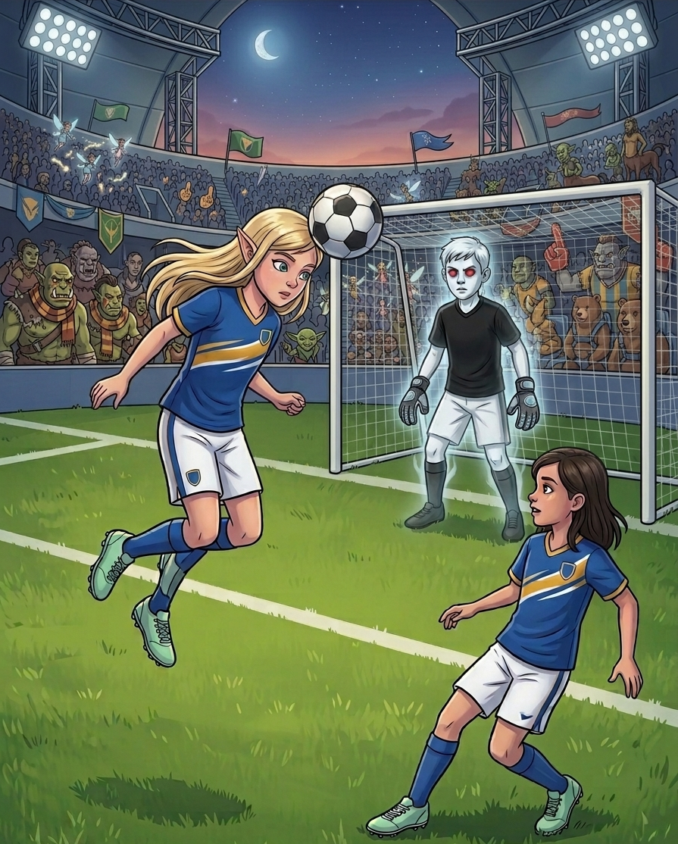
Die Kinder schauten zur Anzeigetafel. Die Zeit war abgelaufen, doch dort stand “Kinder 2 - Geister 1” Sie hatten gewonnen. Levina schrie die ganze Anspannung raus. Ophelia, Ilyas und Yassin sprangen auf die am Boden liegende Levina. “Du hast es geschafft.” “Das war so krass.” und einfach nur “Jaaaaa”, brüllten sie, während sie den Levina-Hamburger bauten.
Nachdem die Freude ein wenig abgenommen hatte, standen die Kinder auf und vor Levina manifestierte sich erneut eine goldene Karte. Sie nahm sie und das Stadion um sie herum löste sich langsam auf und es wurde dunkel um sie.

Wohin nun?
Die Kinder standen auf einmal wieder in Glatzen-Pers Zimmer und Fmi sagte: “Oh, jetzt ist das Portal schon wieder verschwunden. Das ist aber schade.” Levina hielt die goldene Karte hoch. “Das Portal ist weg, da wir erfolgreich waren.” “Was? Das ist ja großartig. Darf ich sie mal sehen?”, freute sich Fmi und wollte Levina gerade die Karte aus der Hand reißen, hielt sich dann aber zurück. “Vielleicht liest du sie doch einfach nur vor.”
Levina nahm die Karte und las laut vor: “Mutti auf Tuchfühlung mit Tieren beim größten Klettergerüst von Deutschland.” Sie blickte in die Runde. Ihr Cousins schüttelten nur den Kopf. Ophelia hielt ihre linke Hand ans Kinn: “Na ja, es muss irgendwo in dem Nachbau der echten Welt sein. Immerhin steht dort ja Deutschland.” “Du hast recht”, antwortete Levina. “Aber wie kommen wir dort jetzt hin ohne Arx Kraml?” Auf einmal meldete sich Bruno mal wieder zu Wort: “Das ist gar nicht schwer, wir können diese Welt über das Menü verlassen. Dann kommen wir wieder in die HUB-Welt. Von dort können wir theoretisch überall hin. Auch zu Arx Kraml. Der könnte vielleicht schon wieder zurück in der Spielwelt sein.” Die Kinder schauten sich an “Na dann lasst uns mal zu ihm aufbrechen”, gab Levina die Richtung an.
Sie dachte wieder an das Menü. Vor ihr erschien erneut das Fenster. “Level 50 erreicht. Bitte Skillpunkte verteilen.” “Leute, ich bin Level 50 geworden. Wie ist das für euch?”, fragte Levina die Anderen. “Ich auch”, antwortete Ophelia. “Wir auch”, freuten sich Ilyas und Yassin.
Levina nahm sich nochmal die Zeit und verteilte ihre Skillpunkte. Sie erhöhte ihre Stärke um 8 und alle anderen Werte um 7, was ihr bei Gewandtheit und Intelligenz einen Bonus von 14 Punkten gab. Außerdem fiel ihr auf, dass sie eine neue Fertigkeit hatte.
Ihr Charakterbogen sah nun wie folgt aus:
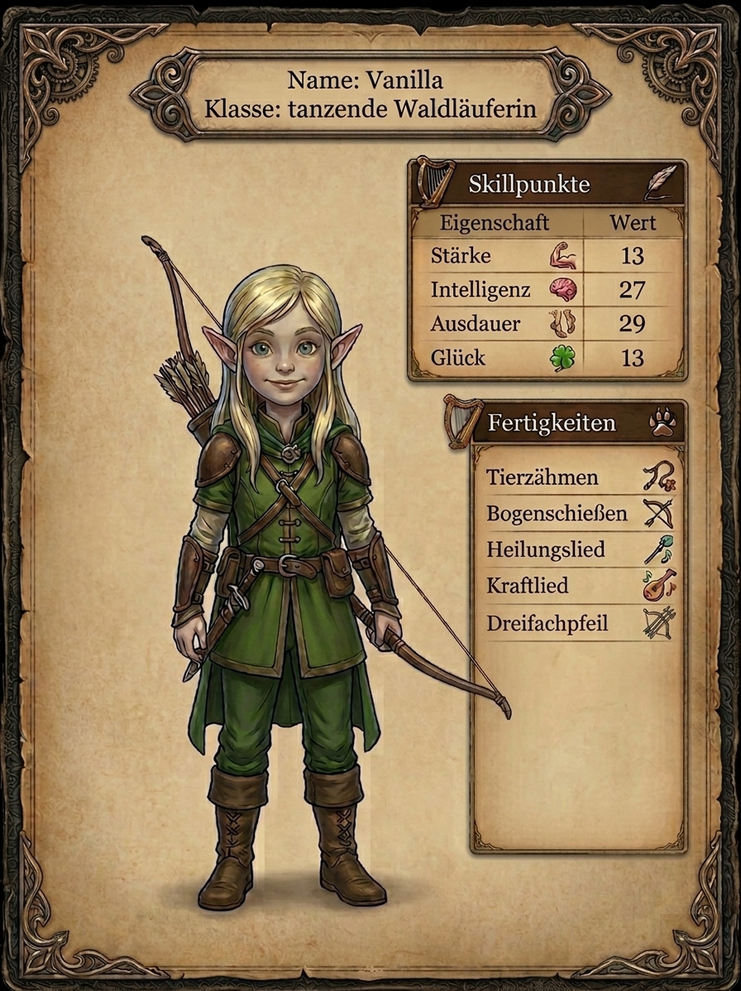
“Ich wäre dann so weit. Wie sieht es bei euch aus?”, fragte Levina in die Runde. Die anderen Kinder nickten ihr zu. “Na dann los!” Levina öffnete in Gedanken das Menü und wählte “Welt verlassen”. Es wurde wieder mal dunkel um sie herum und sie stand plötzlich wieder mitten auf dem Platz mit dem Delphinbrunnen. Um sie herum war ein ruhiges Treiben. Andere Bewohner des Erfundenen Landes gingen ihren Tätigkeiten nach.
Ophelia erschien vor ihr, blickte sich um und sagte: “Es ist gar nichts mehr von den Käfern zu sehen. Was ist da los?” Hinter den beiden Mädchen erscholl eine bekannte tiefe Stimme: “Ich sagte doch, sie verbreiten Chaos. Das ist nicht so schlimm, aber es stört und deswegen müssen wir Leva Doleaca finden, um es zu unterbinden.” Vor ihnen stand Arx Kraml. Levina und Ophelia rannten zu ihm und umarmten ihn. “Wir hatten uns schon ganz schön Sorgen um dich gemacht, als du uns alleine durch das Portal geschickt hast”, sagte Levina. “Alles halb so wild. Dass man K. O. geht, passiert einem auch beim normalen Spielen. Es ist nur nervig, wenn einen diese blöden Käfer erwischen. Kommt, wir gehen zu mir nach Hause. In dem Moment erschienen auch Ilyas und Yassin.”Ihr könnt direkt mitkommen”, sagte Arx zu den beiden Rittern gewandt. Ihr könnt etwas für mich erledigen, wenn ihr wollt.
Arx führte die Kinder durch die Gassen der Fachwerkhäuser zu einem alten kleinen Fachwerkhäuschen mit einem Holzzaun. Im Garten blühten verschiedene Blumen, vor dem Eingang war ein Beet mit reichlich Kräutern zu sehen und die Fensterläden an dem alten Häuschen waren anstatt mit Lamellen mit Herzen verziert, durch die man hindurchsehen könnte, wenn die Fensterläden geschlossen sind. Arx öffnete die Türen und innen kam ein gemütlicher kleiner Raum zum Vorschein. Auf einer Seite des Raumes war ein Kamin zu sehen, in dem ein Feuer brannte. Über dem Feuer stand ein großer Kessel, aus dem es herausdampfte. Der ganze Raum war gefüllt mit einem leckeren Duft nach Gulasch. “Ich hatte euch etwas zu essen vorbereitet, mögt ihr Gulasch?” Nach der ganzen Aufregung der letzten Stunden hatten die Kinder Hunger und freuten sich über die kleine Pause von ihrem Abenteuer.
Als das Essen fast beendet war, aßen nur noch Levina und Ophelia. Da sie sehr langsam beim Essen waren, gingen Arx, Yassin und Ilyas vor die Tür. Nach ein paar Minuten kam Arx alleine zurück. “Wo sind unsere Cousins?”, wollte Levina wissen. “Ich habe sie auf eine Mission geschickt. Sie sollen etwas recherchieren, das uns später noch helfen könnte. Nach dem Essen haben Levina, Ophelia, Arx und Bruno zusammengesessen und überlegt, wohin sie nun gehen mussten.”Der Hinweis ist eindeutig, wir müssen nach Deutschland, aber was müssen wir dort machen?“, fragte Ophelia in die Runde.”Das hast du sehr gut bemerkt. Lasst uns nochmal alle Fakten sammeln”, sagte Arx. “Der Hinweis lautet: ‘Mutti auf Tuchfühlung mit Tieren beim größten Klettergerüst von Deutschland’. Die letzten Orte, an die wir gehen mussten, waren immer Erinnerungen aus eurer Vergangenheit oder aus euren Träumen. Denkt mal an eure Vergangenheit oder irgendwelche Spiele, die ihr immer gespielt habt.” Levina dachte nach. Irgendwas in ihrem Kopf sagte ihr, dass sie die Antwort weiß, aber so ganz kam sie nicht darauf. “Urlaub…”, sagte sie leise zu sich selbst und dachte weiter nach. Dann fiel es ihr auf einmal ein. “Ophelia, weißt du noch, dieser Park, in dem wir mal übernachtet hatten? Dort, wo der Lemur Mama die Hand auf den Schoß gelegt hatte? Serien…” Levina fiel der Name des Parks nicht mehr ein. Ophelia kam ihr zur Hilfe: “Du meinst den Serengeti-Park Ja, das muss es sein, das macht Sinn. Dort gab es dieses riesige Klettergerüst, das so hoch war, dass Papa sich auch nur so halb bis zur Spitze hochgetraut hatte.” “Ja, stimmt”, pflichtete Levina ihr bei. “Das ist es. Levina, du bist genial.” – “Du aber auch.”
Sie gingen hinaus. Als sie gerade draußen angekommen waren, konnten sie Fritz und Dietmar sehen, die sich durch die engen Gassen der Fachwerkhäuser zwängten. Sie wurden begleitet von 3 Kindern. Levina und Ophelia erkannten die drei sofort. Emelie, Milena und Emanuel. Die Verwandten aus Wildberg haben es also auch in das Erfundene Land geschafft.
Als Emanuel die beiden Mädchen entdeckte, rannte er los. “Da seid ihr ja. Uns wurde gesagt, dass wir euch helfen können.” Die Kinder umarmten sich erstmal für eine kurze Zeit. “Ich finde es toll, dass wir wieder mal einen Fall für die Abenteuerkanzlei haben”, freute sich Emelie und umarmte Levina und Ophelia gleichzeitig. Gerade als Levina erklären wollte, wohin sie als Nächstes gehen mussten, öffnete sich ein Portal neben ihnen. “So, ich habe direkt angefangen, das Portal zu öffnen. Ihr könnt durch. Hier, nehmt das mit”, sagte Arx Kraml und reichte Levina sein Handy, mit dem er vorher telefoniert hatte. “Wenn ihr den Hinweis habt oder meine Teleportdienste braucht, dann ruft mich einfach an. Antenne rausziehen und unten aufklappen. Dann werde ich direkt angerufen.” “Wo müssen sie denn hin?”, brüllte Dietmar. “Jetzt lass die Kinder doch erstmal sehen, ob sie dort richtig sind. Los, Kinder, das Portal so lange offenzuhalten, kostet mich extrem viele Magiepunkte. Ihr meldet euch, wenn ihr fertig seid”, befahl Arx Kraml. “Kommst du denn nicht mit?”, wollte Levina wissen. “Nein, ich muss mich noch um ein paar weitere Dinge kümmern. Und jetzt los.”
Die Kinder gingen durch das Portal und standen auf einmal im Serengeti-Park.

Das Spielparadies
Die Kinder standen auf einem großen gepflasterten Platz. Auf einer Seite des Platzes stand ein Haus, das entfernt an ein Haus einer afrikanischen Safari erinnerte. Auf der anderen Seite war ein Eingang zu einem Garten mit kleinen Hütten, in denen Gäste des Parks übernachten konnten. Direkt daneben gab es ein Gehege mit Lemuren. “Los, dort müssen wir hin, dort war der Lemur, der meiner Mutter freundschaftlich die Hand auf den Schoß gelegt hatte”, sagte Levina zu den anderen Kindern und lief los. Vor dem Eingang des Geheges schwebte die Zahl 0 in der Luft. “Hm, was das wohl bedeutet?”, fragte Emelie in die Gruppe. “Bestimmt nur wieder irgendwas Verrücktes, so wie alles hier verrückt ist”, erwiderte Milena. Emanuel stürmte voraus und wollte die Türe öffnen, aber sie bewegte sich keinen Spalt. Auf einmal ertönte die Stimme der Frau in der Luft: “Um durch dieses Tor zu gelangen, müsst ihr in diesem Park Spaß haben. Jede Aktion, die ihr ausführt, gibt euch Punkte. Bei 8000 Punkten dürft ihr durch das Tor.” “Das soll die Aufgabe sein? Das ist ja kinderleicht”, freute sich Levina.
Die Kinder stürmten los. “Kommt mit, ich zeige euch, wo wir damals geschlafen haben”, rief Ophelia und rannte in die Richtung der Übernachtungshütten. Sie kamen zu einer kleinen Hütte, die wie ein halbes Fass aussah. “Dort drin hatten wir damals übernachtet und schaut mal, von hier kann man direkt in das Gehege schauen, in das wir müssen”, erklärte Ophelia den anderen und zeigte hinter die Hütte. Die Kinder spähten in das Gehege. “Ich kann gar keine Lemuren sehen”, sagte Milena enttäuscht. Auf einmal sprang etwas Großes gegen den Zaun des Geheges und brüllte. Aber so plötzlich, wie es aufgetaucht war, ist es auch wieder verschwunden. “What the heck? Was war das?”, fragte Levina die Anderen. “Sah aus wie ein gestreifter Panther, nur viel größer”, sagte Ophelia. “Es war ein Tiger, aber kein normaler Tiger. Mit unserer Fähigkeit Auffassungsgabe konnten wir es direkt erkennen”, sagte Emelie. “Auffassungsgabe? Was ist das für eine Fähigkeit?”, wollte Levina wissen. “Wir haben die Klasse Detektiv gewählt. Dadurch haben wir immer eine Fähigkeit aktiviert, die Auffassungsgabe. Damit fallen uns alle Details viel schneller auf als euch. Und meine Auffassungsgabe hat mir mitgeteilt, dass es sich um einen schwarzen Riesentiger gehandelt hat”, berichtete Emelie. Levina nahm sich vor, ihre Fähigkeiten nochmal genau zu überprüfen, um ihre ganze Stärke nutzen zu können. “Und da sollen wir später rein?”, stellte Emanuel fest. “Ja. Das schaffen wir schon irgendwie, jetzt lasst uns erstmal Spaß haben”, sagte Levina.
Die Kinder rannten in Richtung des Freizeitparks. “Wow, ist das ein riesiges Klettergerüst”, staunte Emanuel nicht schlecht, als sie vor einem Klettergerüst standen, das in Höhe und Umfang alle anderen Klettergerüste, die er bisher gesehen hatte, in den Schatten stellte. “Schaut mal ganz da oben auf der Spitze.” Milena deutete auf die Spitze des Klettergerüstes. Oben auf der Spitze schwebte die Zahl 200. “Kommt, lasst uns hochklettern. Wer zuerst oben ist!”, brüllte Levina und rannte los. Die Kinder kletterten hoch. Zuerst kam Emelie an. Da sie die Größte der Kinder ist, konnte sie auch deutlich schneller klettern. Kaum hatte sie die Spitze erreicht, ertönte die freundliche Frauenstimme: “200 Punkte erhalten” Als die anderen Kinder nach und nach die Spitze erreichten, gab es für jedes Kind die Punkte und die freundliche Frauenstimme ertönte. “Damit haben wir nun schon 1000 Punkte”, stellte Emelie fest, als sie wieder heruntergeklettert waren. Die Kinder gingen tiefer in den Freizeitpark und hatten den Spaß ihres Lebens. Alleine in einem Freizeitpark ist halt etwas Besonderes, wenn man nirgendwo anstehen muss. Sie fuhren mit den Achterbahnen, dem Kettenkarussell und mit der Wildwasserbahn. Es gab sogar eine Fahrt mit dem Schnellboot, das einen riesigen Ventilator hatte, um das Boot anzutreiben. Sie bekamen für jede Fahrt unterschiedliche Punkte. Als sie mit allem gefahren waren und den Park erkundet hatten, hatten sie einen Punktestand von 4000. “Wo sollen wir denn jetzt noch Punkte herbekommen?”, wollte Milena wissen. Levina und Ophelia schauten sich an. “Das Coolste habt ihr noch gar nicht gesehen. Kommt mit.” Sie gingen auf die andere Seite des Parks. Dort wartete ein Bus mit Gitterstäben als Fenstern auf sie. Als sie eingestiegen waren, fuhr der Bus automatisch los. “Wo bringt uns der Bus hin?”, wollte Emanuel wissen. “Warte ab, du wirst es gleich sehen”, sagte Levina und deutete nach vorne. Der Bus fuhr durch einen großen Bogen aus Holz. Als die Kinder durch den Bogen hindurchgefahren waren, schloss sich hinter ihnen ein großes Tor. Nun fuhren sie mit dem Bus durch eine große Wiese. Sie bogen um eine Ecke und auf einmal stand vor ihnen auf der Straße eine Giraffe. “Wow!” Die Kinder erstarrten. So nah waren sie einer Giraffe noch nie gekommen. Die Giraffe streckte ihre Zunge durch die Gitterstäbe. Emanuel und Levina fassten sie sofort an und mussten kichern. “Ih, das ist ganz schön glitschig”, sagte Levina und lachte dabei. Sie fuhren durch den Park und kamen dabei den Tieren sehr nahe. Sie sahen Elefanten, Affen, verschiedene Rehe, Nashörner und auch Wildkatzen. Bei den Löwen und Tigern war es etwas gruselig, aber durch die Gitterstäbe konnten die Tiere nicht an die Kinder herankommen. “Hat sich schon jemand Gedanken darüber gemacht, was wir mit dem schwarzen Riesentiger machen?”, fragte Ophelia in die Runde. “Ehrlich gesagt nein. Bisher habe ich einfach nur den Tag genossen”, sagte Milena und zog dabei den Kopf ein wenig ein. Am Ende ihrer Tiersafari hatten die Kinder 4000 Punkte erhalten und damit die erforderlichen 8000 Punkte erreicht. “Juhu. Auf geht’s. Ich denke, wir müssen uns jetzt auf einen Kampf vorbereiten”, sagte Levina und zückte ihren Bogen. “Meinst du wirklich, wir können gegen dieses Wesen kämpfen?”, wollte Emelie wissen. Emanuel war da schon etwas pragmatischer und zog einen alten Revolver aus seinem Inventar. “Als Detektive haben wir diese Waffe erhalten, die macht ordentlich Schaden.”
Die Kinder liefen zur Tür des Geheges. Dort, wo vorher noch die Zahl Null in der Luft schwebte, schwebte nun die Zahl 8000. Als die Kinder der Zahl näherkamen, explodierte die Zahl wie ein Feuerwerk und die Tür öffnete sich einen kleinen Spalt. “Dann mal los”, sagte Levina und trat als Erste durch die Tür, während sie einen Pfeil auf die Sehne legte und spannte.

Das perfekte Team
Levina betrat das Gehege. Es war quasi eine Kuppel, aus der auch keine Vögel herausfliegen konnten. Innen gab es einen Pfad, der links und rechts von einer Wiese umgeben war. Der Rasen war schön gemäht, jedoch kam nach drei Metern dichtes Gestrüpp. “Ich kann ihn nicht sehen”, sagte Levina, während sie weiter in das Gehege schritt. “Achtung hinter dir”, schrie Emelie da auf einmal. Levina rollte sich instinktiv ab, während sie sich umdrehte. Hinter ihr war nichts zu sehen. Sie wollte sich gerade bei ihrer Cousine beschweren, als knapp über ihr ein riesiges Maul eines Tigers erschien und über sie hinweg sprang. “Was war das?”, brüllte Ophelia. “Der Tiger ist einfach aus dem Nichts aufgetaucht.” “Stimmt gar nicht, ich konnte ihn die ganze Zeit sehen und hatte mich gewundert, warum Levina so nah an ihn rangeht und ihm dann sogar noch den Rücken zudreht”, sagte Emanuel verwundert. “Manu, das muss an unserer Auffassungsgabe liegen”, ergänzte Emelie. “Auf jeden Fall. Für mich war der Tiger einfach unsichtbar”, bestätigte Levina. “Super, dass wir euch dabeihaben.” Levina erhob sich blitzschnell aus dem Dreck und blickte sich nervös um. “Können wir das später besprechen? Wo steckt dieses Ding?”, wollte sie von den anderen wissen. Emelie, Milena und Emanuel blickten sich im Gehege um. “Dort Levina, auf 3 Uhr”, rief Emanuel Levina zu. Levina dachte kurz nach, wie die Uhr aussieht, und drehte sich dann schnell nach rechts. Sie konnte den Tiger nicht richtig sehen, aber vor ihr in der Luft war ein Flimmern zu erkennen, wie man es im Sommer über einer heißen Straße sehen konnte. “Dir zeig ich’s”, sagte Levina und benutzte ihre neue Fähigkeit Dreifachpfeil. Sie schoss den Pfeil ab, den sie auf der Sehne des Bogens gespannt hatte. In der Luft verwandelte sich der Pfeil in drei Pfeile, die alle direkt den unsichtbaren Tiger trafen, der durch den Treffer kurz sichtbar wurde. Der Tiger war mindestens so groß wie ein Pferd. So ein gewaltiges und zugleich majestätisches Tier hatte Levina noch nie gesehen. Die schwarzen und weißen Streifen glänzten leicht im Licht der Sonne. Der Tiger sprang auf Levina los. Da sie ihn nun jedoch sehen konnte, war es kein Problem für sie, auszuweichen. Sie rollte sich ab, spannte den Bogen erneut und feuerte ab. Der Tiger hatte seine Lektion auch gelernt und wich dem Pfeil blitzschnell aus. Wieder verschwand der Tiger. “Wo ist er jetzt schon wieder hin?”, schrie Levina, der das Katz-und-Maus-Spiel langsam auf die Nerven ging. “Wir können ihn gerade auch nicht sehen”, sagte Milena. “Was ist eigentlich mit Ophelia auf einmal los? Die steht hier wie angewurzelt und hat die Augen zu.” “Sie bereitet einen mächtigen Zauber vor, ihr müsst sie schützen”, erklärte Levina, während sie wieder das Luftflimmern suchte. Levina erblickte es, hinter den anderen Kindern, die alle in ihre Richtung geschaut hatten. Sie schoss ohne zu zögern ihren Pfeil ab. Wieder traf sie den Tiger, der dadurch sichtbar wurde. “Achtung”, rief sie den anderen Kindern zu. Emanuel, Milena und Emelie drehten sich um und schossen mit ihren Detektivrevolvern auf den Tiger. Das gefiel dem Tiger überhaupt nicht und er zog sich erneut zurück. Dieses Mal hatte er es wieder auf Levina abgesehen, aber die drei Detektive waren nach ihren Schüssen wohl nicht in der Lage, ihre Auffassungsgabe zu verwenden, und konnten sie nicht vorwarnen. Der Tiger erschien und Levina konnte sich gerade noch zur Seite schmeißen und den Krallen des Tigers entgehen. Er erwischte sie jedoch an ihrem Oberschenkel und drei fette Kratzer zogen sich über Levinas Bein. Nach der Landung drehte sich der Tiger blitzschnell um, um den Moment der verletzten Waldläuferin auszunutzen, und griff erneut an. Levina, tatsächlich von ihren Kratzern etwas eingeschränkt, sah den Tiger auf sich zuspringen, konnte sich jedoch nicht richtig bewegen. Sie dachte, nun sei es mit ihr vorbei, als auf einmal vom Himmel riesige Eissplitter fielen und den Tiger nicht nur trafen, sondern auch noch verlangsamten. Ophelia war mit dem Wirken ihres Zaubers fertig. Durch den Zauber schaffte Levina es, im letzten Moment auszuweichen. Der Tiger war nun durch das Eis etwas eingefroren und dadurch langsamer und zog sich erstmal zurück. Levina nutzte die Chance und sang: “Heile heile Gänschen” und streichelte dabei über ihr Bein. “Bist du nun vollkommen übergeschnappt?”, fragte Milena. “Nein, schaut, sie kann sich heilen”, erklärte Ophelia, die nun nach ihrem Zauber wieder sprechen konnte. Levinas’ Wunden schlossen sich und sie war wieder so beweglich wie zuvor.
Der Kampf zog sich lange hin und wiederholte sich immer wieder. Die Kinder mit der Detektivklasse warnten Levina, wenn der Tiger sie anspringen wollte. Sie schoss Pfeile auf ihn. Danach versuchte er es bei den anderen Kindern, wodurch sie eine kurze Zeit ihre Auffassungsgabe verloren und Levina quasi blind gegen den Tiger kämpfen musste. Doch in dieser Zeit war auch Ophelia wieder mit dem Zaubern fertig und verlangsamte den Tiger. Dieses Schema wurde mehrere Male wiederholt, bis Levina laut sagte: “Das kann doch nicht sein, wie viele Lebenspunkte hat dieses Monstrum?” Da kam ihr plötzlich eine Idee und sie erinnerte sich an ihre Fähigkeiten. Sie steckte den Bogen weg und öffnete ihre Arme, so als wollte sie den Tiger umarmen. “Levina, pass auf!”, brüllte Ophelia da. Doch Levina blieb einfach mit offenen Armen stehen, der Tiger sprang sie an. Für Levina verging die Zeit wie in Zeitlupe. Sie konnte sehen, wie der Tiger langsam auf sie zugeflogen kam. Von seinen spitzen Zähnen tropfte Sabber und die Krallen waren so groß wie Finger eines Erwachsenen. Kurz bevor der Tiger sie erreichte, machte sie einen kleinen Schritt auf ihn zu. Ophelia konnte sehen, wie der riesige Tiger auf ihre kleine Schwester zuflog und sie dann unter sich begrub. “Levina, nein!”, schrie sie voller Panik. Das kann doch nicht sein, da wird ihre Schwester vor ihren Augen von einem Tiger verspeist. Der Tiger erhob sich und Ophelia konnte einen Blick auf ihre Schwester werfen. Der Tiger senkte wieder den Kopf, öffnete sein Maul und die Kinder konnten hören, wie Levina auf einmal lachte. “Moment, was passiert hier?”, wollte Ophelia wissen. Über dem Tiger erschien auf einmal ein Name, so wie über allen anderen Bewohnern des Erfundenen Landes.
“Leute, ihr könnt aufhören zu kämpfen”, sagte Levina auf einmal und erhob sich. “Darf ich euch vorstellen: Katzi, mein gezähmtes Tier”, sagte sie stolz, während sie auf den Rücken des gewaltigen Tigers stieg. “Sie ist jetzt unsere Freundin.”

Der letzte Hinweis
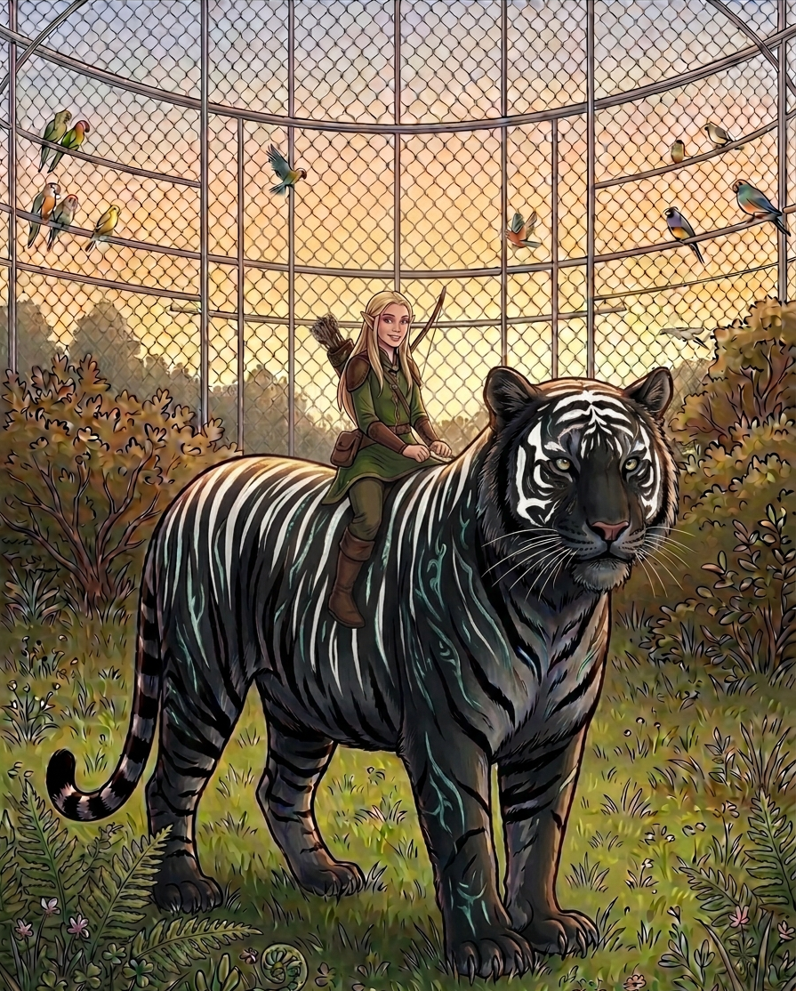
Die Kinder standen in einigem Abstand zu Levina und dem Tiger Katzi. Sie starrten Levina ungläubig an und wussten nicht so recht, ob das nun echt ist oder Levina den Verstand verloren hat. Aber der Tiger schien auf einmal nicht mehr so angriffslustig wie zuvor. Emanuel näherte sich langsam dem Tiger. “Komm schon. Streichel mal ihr Fell. Sie ist superweich”, sprach Levina ihrem Cousin Mut zu. Emanuel näherte sich dem Tiger von der Seite. Als er ihn fast erreicht hatte, drehte der Tiger sich auf einmal zu ihm um und schritt auf ihn zu und drückte seinen Kopf gegen den von Emanuel. Ein kleines, lautes “Ah” konnte Emanuel noch hervorbringen, dann erstarrte er kurz. Die anderen Kinder konnten von der Ferne sehen, wie der Riesentiger, wie eine Katze, seinen Kopf an Emanuels Kopf rieb. “Sie mag dich”, sagte Levina und stieg vom Rücken des riesigen Tigers. Die anderen Kinder kamen auch angelaufen. Ophelia streckte vorsichtig die Hand aus, zog sie dann jedoch blitzschnell zurück, als der Tiger sich bewegte. Levina ging zu ihrer Schwester, nahm die Hand und führte sie auf das weiche Fell des Tigers. “Keine Sorge, sie wird keinen von meinen Freunden etwas tun”, erklärte Levina. “Wow, ist er weich”, murmelte Ophelia. “Sie”, sagte Levina, “es ist eine junge Dame.” “Was ist hier passiert?”, fragte Emelie endlich die Frage, die allen Kindern auf der Zunge lag. “Nachdem ihr von eurer Fähigkeit, Auffassungsgabe, gesprochen hattet”, fing Levina ihre Erklärung an, “habe ich mich nochmal mit meinen Fähigkeiten auseinandergesetzt und ja, ich habe die Fähigkeit Tierzähmen. Da dachte ich mir, vielleicht ist ein schwarzer Riesentiger genau das Tier, bei dem ich meine Fähigkeit ausprobieren möchte.” “Ah, so ist das also”, sagte Milena und hielt die Hand am Kinn. “Und was kannst du jetzt mit dem Tiger machen?”, wollte sie von Levina wissen. “Nun, wenn ich es richtig verstehe, ist sie meine treue Begleiterin. Ich kann sie jederzeit rufen und sie steigt genauso im Level auf wie ich”, antwortete Levina auf die Frage. “Außerdem kann ich mit ihr sprechen.” “Du kannst was?” Emanuel war total verblüfft über das, was er gehört hatte. “Ich hab dich gar nicht mit ihm reden hören.”Nicht mit ihm, mit ihr”, erwiderte Levina und musste kichern. “Es ist schwer zu erklären, ich kann einfach denken und sie antwortet mir, so als würde ich mich mit ihr unterhalten.” Ophelia war total fasziniert und auch ein wenig eifersüchtig, aber sie gönnte ihrer Schwester diese coole Fähigkeit. “Und was sagt sie gerade?”, wollte sie von ihrer Schwester wissen. “Sie sagt, dass ihr alle nach guten Personen riecht und dass sie sich für den Angriff entschuldigt, sie wusste nicht, dass wir so nett sind.”
Auf einmal ertönte die Stimme der freundlichen Frau: “Der Tiger ist besi si si krz.” Die Stimme wurde zu einem Kratzen und die Kinder konnten nichts mehr verstehen. “Fehler! Starte Korrektur.” Die Kinder schauten sich verblüfft an. “Was ist hier gerade passiert?”, wollte Levina wissen. “Vielleicht hätten wir den Tiger besiegen und nicht zähmen sollen und das Programm weiß nun nicht mehr, wie es weitermachen soll”, antwortete Ophelia. “Fehler korrigiert. Der Tiger wurde überwunden”, ertönte die Stimme erneut. Vor Levina erschien im strahlenden Licht ein weiterer Hinweis. Sie schnappte sich den Hinweis aus der Luft und fing direkt an vorzulesen. “Es endet dort, wo alles angefangen hat”, las sie vor und schaute in die Runde. “Was soll das nun schon wieder bedeuten?”, fragte sie die anderen Kinder. “Ich weiß es nicht, aber lasst uns doch irgendwo hinsetzen und mal darüber nachdenken”, schlug Ophelia vor. Die Kinder nickten und verließen das Gehege in Richtung des Platzes, von dem sie gekommen waren. “Das ist das Restaurant, vielleicht finden wir dort etwas zum Knabbern. Mit Knabbereien kann ich immer besser knobeln”, sagte Emelie. Sie nahmen sich im Restaurant Chips, Donuts, Popcorn und jedes der Kinder nahm sich noch ein Softeis und einen Slush. Sie setzten sich raus auf die Terrasse, von wo aus man die Tiere im Park beobachten konnte. “Es endet dort, wo alles angefangen hat”, wiederholte Emelie das Rätsel. “Vielleicht in einem Kreis. Fällt euch ein Kreis ein?”, schlug sie vor. “Warum denn ein Kreis, wie kommst du denn da drauf?”, fragte Milena. “Nun, ein Kreis endet dort, wo er angefangen hat.”Ah, du hast recht, gute Idee.” Milena wandte sich an ihre Cousinen: “Wisst ihr von einem Kreis, zu dem wir gehen sollten?” “Ähm, nein?”, antwortete Levina etwas überrannt. “Ah, vielleicht auch der Ursprung, aber was könnte mit Ursprung gemeint sein?”, dachte Emelie laut nach. “Ah, ich hab es”, sagte da auf einmal Emanuel, “A” Die anderen Kinder schauten ihn verwirrt an. “A?”, fragte Milena. “Ja, wenn man das Alphabet in einem Kreis aufschreibt, so kommt man, wenn man am Anfang ist, wieder an den Ursprung, also an den Start. Zu A also. Kennt ihr einen Ort mit A?”, erklärte Emanuel seine These. “Interessante Idee, aber sie erweitert die Kreis-Ursprungsthematik nur”, sagte Emelie. Die drei Kinder mit der Detektivklasse sprudelten nur so vor Ideen und wollten das Rätsel unbedingt knacken. Auf einmal war es still und Levina fühlte sich irgendwie komisch. Keiner sagte mehr etwas. Emelie, Emanuel und Milena blickten Ophelia und Levina erwartungsvoll an. Ophelia brachte ein langgezogenes “Ja?” heraus. “Was sind eure Gedanken?”, sagten die drei so schnell, dass Levina und Ophelia zusammenzuckten. “Ja, also”, erwiderte Levina, “die letzten Rätsel hatten eigentlich etwas mit uns zu tun.” “Genau, vielleicht meinen sie ja sowas wie unseren Geburtsort? Oder dort, wo unsere Eltern geheiratet haben?”, ergänzte Ophelia. “Wo seid ihr geboren und wo haben eure Eltern geheiratet?”, fragte Milena. “Ja, also geboren sind wir beide in Böblingen und wo unsere Eltern geheiratet haben, weiß ich nicht. Das waren nur meine ersten Einfälle, als ich das Rätsel gehört hatte. Das kann auch komplett falsch sein”, sagte Ophelia. “Böblingen wäre auch eine riesige Stadt, wo sollten wir dort anfangen zu suchen?” Ophelia stieg nun ebenfalls lautstark in die Diskussion ein.
Levina hatte eine Idee, aber sie war sich nicht ganz sicher. Leise und vorsichtig sagte sie: “Ich hab eine Idee.”, aber sie kam nicht richtig zu Wort und keiner beachtete sie. Sie versuchte es noch ein paar Mal, aber keiner hörte ihr zu. Levina war sich nun ziemlich sicher, dass sie die Lösung des Rätsels gefunden hatte, aber wie sollte sie sich in dieser Gruppe Gehör verschaffen? Frustriert schaute sie sich um. Irgendwie musste sie sich Gehör verschaffen. Sie wollte gerade aufgeben, als Katzi sie von hinten mit ihrem Kopf anstupste. “Kannst du mir vielleicht helfen?”, dachte Levina und Katzi antwortete ihr, dass die anderen vielleicht ein wenig erschrecken werden. “Das ist egal, bitte, ich muss meine Gedanken aussprechen und sie müssen mir zuhören.” Katzi antwortete ihr, dass sie sich kurz die Ohren zuhalten sollte. Levina presste die Hände auf die Ohren und konnte direkt danach ein Brüllen hören, das selbst durch ihre verschlossenen Ohren noch sehr laut zu hören war. Die anderen Kinder verstummten und blickten Katzi mit großen Augen an und damit direkt zu Levina. “Danke”, dachte Levina mit einem Schmunzeln auf den Lippen und Katzi antwortet mit einem kleinen Knurren “Ich habe eine Idee, ich weiß leider nicht ganz genau wo, aber zusammen mit euch finden wir es heraus”, fing Levina an, “Wisst ihr noch vor 3 Jahren auf Ophelias Geburtstag? Auf dem Spielplatz, als wir Verstecken gespielt haben und diese Höhle unter dem Klettergerüst gefunden hatten. Dort haben wir die Abenteuerkanzlei gegründet, dort sind wir ins Verborgene Land gefallen. Dort hat unser erstes Abenteuer angefangen, und vielleicht endet dort unser zweites Abenteuer?” Sie schaute erwartungsvoll in die Runde. Ophelias Mundwinkel zuckten nach oben, bevor sie schrie: “Levina, du bist genial. Das muss es sein. Aber warum weißt du dann nicht, wo es ist?” “Na ja, ich war damals drei Jahre alt. Ich kann mich leider nicht erinnern, wo dieser Spielplatz war”, sagte sie verlegen. “Ach so”, antwortete Ophelia, “wenn es nur das ist. Das war damals auf dem Spielplatz beim Krankenhaus.” Ophelia schüttelte den Kopf. “Man, so genial, Levina”, freute sie sich. Levina wurde ein wenig rot. Die anderen Kinder schlugen mit Levina ein. “Danke”, sagte sie und streichelte Katzi über den riesigen Kopf.

Wie kommen wir hier weg?
Levina betrachtete kurz ihren Status. “Wow, wir sind ja nochmal richtig im Level aufgestiegen. Ich bin jetzt Level 75”, verkündete sie stolz. “Krass, das war mir in der ganzen Action mit Katzi gar nicht aufgefallen”, freute sich auch Ophelia. Alle nahmen sich die Zeit, um ihre Skillpunkte zu verteilen. Ihr Charakterbogen sah nun wie folgt aus:
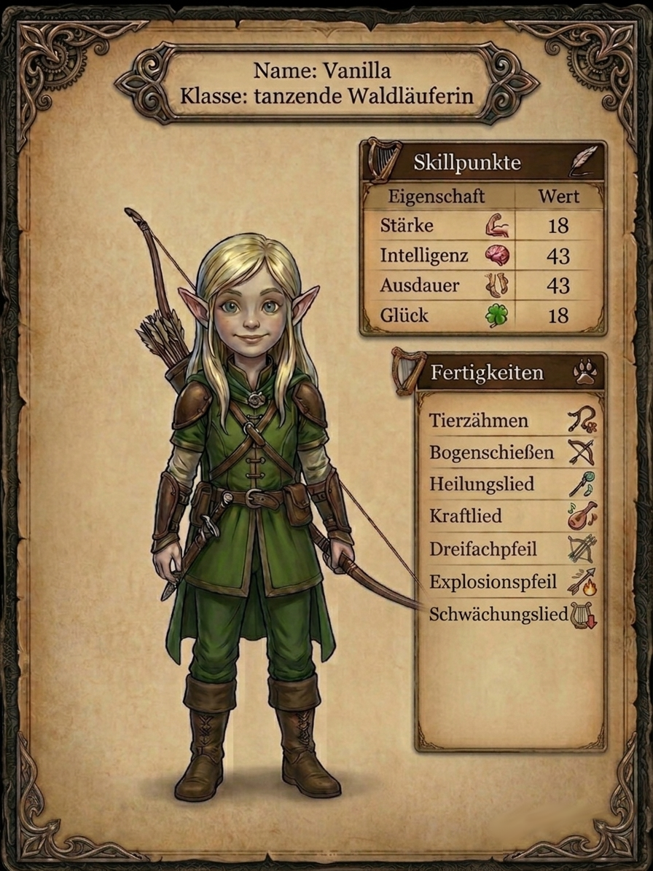
“Wie machen wir nun weiter?”, fragte Emelie. “Wir sollen doch Arx anrufen, wenn wir den letzten Hinweis gefunden haben”, sagte Ophelia. Levina holte das Handy aus ihrer Tasche, zog die Antenne heraus und klappte das Handy auf. Es klingelte 3 Mal, dann konnte sie eine laute, brüllende Stimme hören: “Ja, Dietmar hier.” “Hallo Dietmar, ist Arx in der Nähe? Können wir ihn sprechen?”, fragte Levina. “Ähm, nein, der ist gerade verhindert. Habt ihr den Hinweis etwa gefunden?”, wollte die Maus im Körper eines Bären wissen. “Haben wir. Er ist auf einem Spielplatz beim Krankenhaus. Dort, wo wir euch damals gefunden haben”, erklärte Levina. “Ah super, dann weiß ich Bescheid”, antwortete Dietmar. “Frag ihn, wie wir jetzt dort hinkommen sollen, wenn Arx nicht da ist”, flüsterte Ophelia ihrer Schwester zu. Levina nickte und sagte: “Dietmar, wie sollen wir denn jetzt zum Spielplatz kommen?” “Ja, das ist jetzt ein wenig doof. Euch fällt sicher etwas ein. Ich muss jetzt schnell los. Bis später.” Levina hörte ein Klicken und dann nichts mehr. “Hallo, Dietmar? Bist du noch da?” Aber es kam nichts mehr. “Er hat einfach aufgelegt, wie kommen wir denn jetzt zum Spielplatz?”, fragte Milena. “Ich habe da schon eine Idee”, sagte Levina und nahm die anderen Kinder mit in den Park.
Im Park angekommen, führte Levina die anderen direkt zu den mexikanischen Gabelböcken. Die sahen Rehen sehr ähnlich, waren aber etwas größer und hatten ein hellbraunes Fell. “Was wollen wir hier?”, fragte Emanuel. “Na ja, ich habe mal in der Medizini, dieser Kinderzeitung aus der Apotheke, gelesen, dass der mexikanische Gabelbock das schnellste Landtier nach dem Geparden ist”, unterrichtete Levina die anderen Kinder. Emanuel brachte diese Antwort nicht weiter: “Und was hilft uns das nun?” “Lass mich mal machen. Vertraut mir”, sagte Levina und ging mit ausgebreiteten Armen auf die Gabelböcke zu. “Also, heute bin ich wirklich stolz auf meine kleine Schwester”, prahlte Ophelia stolz, als sie verstanden hatte, was ihre Schwester vorhatte. Auch Emelie und Milena verstanden, was Levina vorhatte, und dann machte es auch bei Emanuel “klick”. Die Gabelböcke ließen Levina ganz nah an sich ran und dann streichelte sie die Tiere sachte. Sie zeigte auf die anderen Kinder und die Böcke liefen auf sie zu. “Los, steigt auf, sie werden euch zum Spielplatz bringen”, sagte Levina, während sie selbst auf Katzi stieg.
Die Reise dauerte seine Zeit, aber es machte unglaublich viel Spaß. Sie konnten auf den Tieren einfach über die Autobahn galoppieren. Aber anstatt um Wälder herumfahren zu müssen, wie Autos, konnten sie einfach durch den Wald reiten und das mit einer enormen Geschwindigkeit. So kamen sie nach ein paar Stunden zum Wald, in dem sich der Spielplatz befand. Dort verabschiedeten sich die Kinder von den Böcken und ließen sie wieder nach Hause laufen. Sie machten sich auf den Weg, die restlichen Schritte zum Spielplatz zu laufen, als Katzi plötzlich zu knurren anfing. Dietmar stolperte vor den Kindern aus dem Dickicht. Er blutete aus mehreren Wunden und keuchte schwer: “Ich weiß nicht, warum, aber hier sind ganz viele Bugs, so als ob sie schon auf uns gewartet hätten.” Die Kinder rannten schnell zu Dietmar. Levina heilte Dietmars Wunden mit ihrem Heillied. Dann fragte sie ihn: “Erzähl uns allen, was passiert ist.” “Fritz, Bruno und ich haben Arx eine Nachricht hinterlassen und sind dann direkt hierhergekommen. Als wir ankamen, ist eine riesige Horde Bugs erschienen und hat Bruno und Fritz besiegt. Ich konnte gerade noch so entkommen und bin dann in euch reingestolpert”, erzählte der Bär. Katzi knurrte den großen Bären weiter an. “Katzi, hör auf, das ist ein Freund”, befahl Levina dem Tiger mental. Katzi hörte auf zu knurren, ließ den riesigen Bären jedoch nicht aus den Augen. “Wie hoch ist eure Gewandtheit?”, fragte Levina in die Gruppe. “Ich habe mich eher auf Glück und Intelligenz spezialisiert”, sagte Emanuel. “Bei mir ist es auch so. Ich habe den Großteil meiner Punkte in Intelligenz gesteckt. Das bringt mir als Magierin am meisten”, erklärte Levina. Milena und Emelie schüttelten nur den Kopf. “Okay, ich habe 43. Ich werde mich”, “43 in Gewandtheit?”, unterbrach Emanuel Levina mit großen Augen. “Ja, 43. Also ich werde mal vorsichtig zum Spielplatz schleichen, um uns einen Überblick zu verschaffen, womit wir es hier zu tun haben”, sagte Levina.
Levina schlich sich direkt durch den Wald. Katzi begleitete sie, hatte sich jedoch unsichtbar gemacht. Sie kam zum Spielplatz und entdeckte, dass sie ein riesiges Problem hatten. Es waren nicht nur unfassbar viele Bugs vor Ort, sondern auch ein riesengroßer Käfer, der sicher so groß wie ein LKW war. Sie sah den Eingang unter dem Klettergerüst. In diesem Hohlraum unter dem Klettergerüst hatte damals alles angefangen. Sie erinnerte sich noch, wie sie dort um den Steintisch gesessen hatten und die Abenteurkanzlei gegründet hatten und wie dann der Boden unter ihnen verschwunden war. Sie schüttelte den Kopf. Keine Zeit, nun in Erinnerungen zu schwelgen, dachte sie sich und ging zurück zu den anderen.
Als sie wieder bei den anderen ankam, sagte sie: “Leute, wir haben ein Problem.” Alle erschraken und beschwerten sich: “Du kannst dich doch nicht so an uns anschleichen. Was hast du gesehen?”
“Nichts, was euch gefallen wird”, sagte sie, nahm sich einen Stock und fing an, im Dreck eine Zeichnung zu machen.

Der Plan
Levina malte ein kleines Viereck in den Dreck. Daneben malte sie ein großes X, um das Ganze zog sie dann nochmal einen Kreis. “Lass mich raten”, begann Emelie, “der Kreis ist der Spielplatz, zum X müssen wir und beim Viereck sind Bugs?” “Nicht ganz”, erwiderte Levina. “Wir müssen zum Viereck. Das X markiert den größten der Bugs. Der ist so groß wie ein LKW. Die Kinder blickten sich ungläubig an.”Das kann doch nicht sein”, sagte Emanuel, doch Levina ließ sich davon nicht ablenken und erzählte weiter: “Mit einem Punkt hattest du teilweise recht, der Kreis stellt den Spielplatz dar, aber nicht nur. Dort tummeln sich ungefähr 200 kleinere bis mittelgroße Bugs. Nun zu meinem Plan”, begann sie, den Kindern ihren Plan zu erläutern. “Wo ist eigentlich Dietmar hin?”, fragte sie die anderen Kinder. “Der wollte Hilfe holen und ist weggelaufen”, antwortet Ophelia. “Perfekt. Hilfe können wir gebrauchen. Schade, dass Yassin und Ilo nicht da sind, sie hätten bei dem Plan gut helfen können. Seid ihr mit dem Plan einverstanden?” Die anderen Kinder nickten Levina zu. Dann lasst es uns so machen.
Levina, Ophelia und die unsichtbare Katzi liefen einmal durch den Wald um den Spielplatz herum, ohne von den Bugs gesehen zu werden. Als sie auf der anderen Seite angekommen waren, beschwor Levina mit ihrem Bogen einen Pfeil und nutzte die Pfeilspitze, um mit der Sonne ein Zeichen auf die andere Seite des Spielplatzes zu strahlen. Levina und Ophelia blickten auf die andere Seite und warteten. Da, zwischen den Bäumen, flackerte helles Licht zu ihnen rüber. “Das war das Zeichen. Ich hoffe, der Plan funktioniert”, sagte Levina. Ophelia stand auf. “Mach dir keine Sorgen. Ich werde meinen stärksten Zauber auf dieses riesige Ungetüm schießen und dann schauen wir mal, was passiert”, ermunterte Ophelia Levina und begann sofort, ihren Zauber zu sprechen. “Du hast mir gar nicht gesagt, was dein stärkster Zauber ist”, flüsterte Levina, doch ihre Schwester antwortete nicht, da sie bereits ihre volle Konzentration auf den Zauber richtete. Nach 10 Sekunden, die Levina wie eine Ewigkeit vorkamen, verdunkelte sich auf einmal die Sonne. “Was ist jetzt los?”, wollte Levina gerade fragen, als sie in den Himmel schaute und es ihr die Sprache verschlug. Levina konnte im Himmel einen riesigen Meteoriten entdecken. “Das ist dein stärkster Zauber? Krass”, stellte Levina fest und ergänzte: “Ich lass dir dann gleich Katzi hier, falls dich jemand angreifen will.” Kurz bevor der Meteorit in den Haufen Bugs, genau an die Stelle, an der sich der LKW-Bug befand, einschlug, hörte Levina einen Pfiff von der anderen Seite des Spielplatzes und kurz darauf Schüsse von Revolvern.
Alle Bugs drehten sich von Levina und Ophelia weg und wollten gerade auf Emelie, Milena und Emanuel losstürmen, als der Meteorit einschlug. Ein ohrenbetäubender Knall erschallte und Levina konnte kurze Zeit nichts sehen. Als sich der Staub legte, konnte sie erkennen, dass es einen großen Teil der Bugs erwischt hatte. Nun waren nur noch ungefähr 100 Stück übrig. Mit Erschrecken stellte sie fest, dass der LKW-Bug immer noch am Leben war. Nun war sie gefragt. Sie rannte los. Ihre enorm hohe Gewandtheit ermöglichte es ihr, über das Schlachtfeld zu tanzen, während ihre hohe Intelligenz es ihr ermöglichte, das Kampfgeschehen im Auge zu behalten. Sie rutschte auf Knien unter Schneidewerkzeugen der Bugs hindurch, während sie mit dem Bogen in die Unterleiber der käferartigen Monster schoss. Vor sich sah sie 3 unterschiedlich große Bugs. Sie sprang dem Kleinsten auf den Rücken und nutzte ihn als Trampolin, während sie ihm in den Rücken schoss. Durch den Absprung schaffte sie es, auf den nächstgrößeren zu springen und auch diesen mit einem Dreifachpfeil auszuschalten. Kurz bevor er sich auflöste, sprang Levina auf den Größten der drei Bugs. Mit einem gezielten Schuss in den Nacken erledigte sie auch diesen. Levina sprang so hoch sie konnte ab und drehte sich dabei wie ein Kreisel. Durch ihre erhöhte Gewandtheit drehte sie sich so schnell, dass sich ihr Fall verlangsamte. Wie ein Propellersamen eines Ahorns kreiselte sie auf den Boden zurück. Dabei schoss sie unentwegt Pfeile auf etliche Bugs. Es waren unzählige Bugs, die durch ihren Pfeilhagel besiegt wurden. Mit ihrer Schätzung von 100 Bugs lag sie definitiv falsch. Es war so, als ob immer wieder neue Bugs kommen würden. Levina wollte gerade zu ihrer Schwester schauen und sehen, ob es ihr gut geht, als eine helle Feuerwand aus dem Wald heraus sauste und die Bugs, die zwischen Levina und Ophelia übrig geblieben waren, verbrannten. “Sehr gut, Ophelia”, dachte sich Levina, “nun nehm ich mir den LKW vor.” Sie rannte in die Richtung des Riesenkäfers und schoss einen Pfeil nach dem anderen, aber die Pfeile prallten an dem dicken Chitinpanzer des Käfers einfach nur ab. Durch die Pfeile wurde der große Käfer jedoch auf Levina aufmerksam und bewegte sich, schneller als Levina gedacht hatte, auf sie zu. Sie würde diesem Ungetüm definitiv nicht ausweichen können, also rannte sie erstmal davon, um zu überlegen, was sie als Nächstes tun sollte. Sie erblickte den Turm der Spielplatzburg und hatte eine Idee. Levina rannte um ihr Leben, direkt auf den Turm zu. Der LKW-Käfer war ihr dicht auf den Fersen. Als sie beim Turm ankamen, rannte Levina den Turm hinauf und stieß sich an der Spitze ab. Sie vollführte einen Rückwärtssalto. In der Luft verlangsamte sich die Zeit für Levina, als sie über den Lkw-Bug hinwegflog. Sie erkannte, dass dem Käfer an der Stelle, an der der Meteorit ihn getroffen hatte, ein Stück vom Chitinpanzer fehlt. Das war ihre Chance. “Kann ich eigentlich …?”, dachte sie kurz, dann aktivierte sie ihren Dreifachpfeil und den neuen Explosionspfeil. Sie schoss und drei explosive Pfeile flogen direkt auf das offene Fleisch des Lkw-Bugs. Die Zeit wurde wieder schneller und der Käfer krachte mit voller Geschwindigkeit in den Turm und riss ihn zu Boden. Eine riesige Explosion ertönte und Levina konnte sehen, dass der Käfer sich auflöste. “Geschafft”, rief sie und machte das Daumen-hoch-Zeichen in die Richtung ihrer Schwester. Ophelia wurde langsam jedoch von den Bugs aus dem Wald getrieben. Und auch Emelie, Milena und Emanuel wurden aus ihrem Versteck verscheucht und kamen immer mehr auf Levina zu. Sie waren umzingelt und es sah nicht so aus, als ob die Bugs weniger werden würden.
“Denkt dran, wenn es uns erwischt, können wir uns in einer halben Stunde wieder einloggen und es nochmal versuchen”, erinnerte Levina ihre Mitstreiter. “War echt ein toller Kampf!”, sagte Ophelia und klopfte ihrer Schwester auf die Schulter und begann, einen letzten Zauber vorzubereiten. Emelie, Milena, Emanuel und Levina stellten sich um Ophelia auf, um sie zu schützen. Die Käfer kamen immer näher. Es würde nicht mehr reichen, der Kampf war verloren.
Ein Bug, der lossprang, um Emanuel anzugreifen, wurde in der Luft von einem Bolzen getroffen. Es ertönte ein Horn und die Kinder konnten auf der anderen Seite der Käferhorde Ilyas und Yassin erblicken, die zusammen mit Arx Kraml, dem Räuberhauptmann, seinen Räubern und der Trollin Fmi erschienen. “Ihr kommt genau zur richtigen Zeit”, brüllte Emelie. “Sorry, wir mussten Arx noch befreien, bevor wir zu euch kommen konnten”, antwortete Ilyas und kämpfte sich mit seinem Schwert zu den anderen Kindern durch.
“Ich denke, jetzt ist der richtige Moment gekommen, meine letzte Fähigkeit zu verwenden”, dachte Levina und fing an zu singen: “Auf geht’s, Leute, auf geht’s.” Alle ihre Mitstreiter erleuchteten in goldenem Licht und fühlten sich auf einmal deutlich stärker. “Was war das?”, wollte Yassin wissen. “Das ist mein Kraftlied, das macht alle meine Freunde und Verbündeten stärker.” Dies motivierte die Gruppe und sie kämpften und kämpften. Sie hatten gerade den letzten Bug besiegt, als eine weitere Masse an Käfern ankam. Die Gruppe kämpfte mit allem, was sie hatte, aber langsam ging ihnen die Energie aus. Zuerst war Arx Kraml dran, der als Teleportmagier nicht so viel zum Kampf beitragen konnte und von den Bugs überrannt wurde. Danach folgten die Räuber und Fmi. Emanuel, Milena und Emelie waren mit ihrer Kraft am Ende. Ihre Klasse war eher für die Analyse als für das Kämpfen ausgelegt. Yassin und Ilyas verteidigten Ophelia mit allem, was sie hatten, aber es waren einfach zu viele Käfer. Und somit wurden auch Ophelia und die beiden Cousins besiegt. Levina schrie: “NEEIIIIN” und ließ sich in den Matsch fallen. Sie konnte auch nicht mehr. Es war vorbei.
Die Käfer blieben auf einmal stehen und griffen Levina nicht weiter an. Levina blickte sich verwirrt um. “Warum erledigen sie mich nicht?”, dachte sie. Sie konnte sehen, dass die Käfer eine Gasse bildeten, und durch diese Gasse kam Dietmar gelaufen.

Der Besitzer des erfundenen Landes
Dietmar schritt ruhigen Schrittes durch die Käfer. Levina blickte ihn an und sagte: “Hilf mir, Dietmar, zusammen können wir es vielleicht doch noch schaffen.” Der Bär blickte sie angewidert an. “Dietmar? Du denkst doch nicht wirklich, dass ich diese eklige Maus bin”, quietschte der Bär auf einmal in einer anderen Stimme. “Was ist los mit dir? Was sagst du da?”, fragte Levina verwirrt. Der Bär lachte und grunzte dabei. Dann sprach er: “Haben dir deine Eltern nicht beigebracht, dass du Leuten, die du im Internet kennenlernst, nicht glauben darfst? Hier ist es das Gleiche. Woher willst du wissen, dass Arx Kraml auch wirklich er ist? Du siehst hier nur einen Avatar. Auch du hättest dich zu einem Troll machen können. Was du hier siehst, ist nicht das, was es in der echten Welt sein muss. Genauso wie im Internet, wo dir ein Mensch vorgaukeln kann, er wäre deine beste Freundin. In Wirklichkeit ist es irgendein Kerl, dem langweilig ist.” Levina verstand und erwiderte trotzig: “Wer bist du? Was hast du mit Dietmar gemacht?” Dabei stand sie aus dem Matsch auf. “Diese widerliche kleine Maus? Die habe ich gefangen genommen in der echten Welt, damit ich hier ihren Platz einnehmen konnte. Mir war klar, dass Arx Kraml und seine vermaledeiten Freunde sich auf die Suche nach Leva Doleaca machen würden. Da hab ich kurzerhand beschlossen, mich einzuschleusen. Wer ich bin, willst du wissen? Darf ich mich vorstellen, mein Name ist Zak Bergmurcker.” Der Bär verneigte sich vor Levina und machte dabei mit seiner Hand eine Bewegung, als würde er einen Hut von seinem Kopf für die Verbeugung ziehen. “Ich bin der Besitzer des erfundenen Landes.”
“Das erfundene Land gehört niemandem, so haben es mir meine Freunde gesagt”, schrie Levina den Bären an. “Tz, tz, tz”, antwortete der Bär, “das ist so nicht richtig. Bevor ihr kamt und uns Borgis entmachtet hattet, habe ich Leva Doleaca für teures Geld beauftragt, mir dieses Land zu bauen. Stell dir nur vor, ich hätte den Wesen des verborgenen Landes hier Dinge verkaufen können, Dinge, die ich aus dem Nichts hätte erschaffen können. Ich wäre der reichste und mächtigste Borgi des ganzen verborgenen Landes geworden.”
“Warum geht es bei euch immer nur um Geld?”, wollte Levina wissen. “Habt ihr denn nichts anderes im Leben als Geld, Geld, Geld?”, fauchte sie Zak Bergmurcker an. Der Bär knurrte: “Natürlich nicht, wer Geld hat, hat Macht und Macht ist das Wichtigste. Nun kann ich endlich diese Maskerade aufgeben. Ich fühle mich sehr unwohl in diesem ekligen, pelzigen Körper.” Der Umriss des Bären flackerte und auf einmal verwandelte sich der Bär. Vor Levina stand nun ein kleines rosa Schwein. Es trug auf dem einen Auge ein Monokel, war in einen schwarzen Frack mit Fliege gekleidet und hielt in der rechten Hand einen schwarzen Stab, an dessen oberem Ende ein riesiger Diamant zu sehen war. Auf dem Kopf trug das Schwein einen Zylinder. Vor Levina stand das perfekte Abbild eines Borgis.
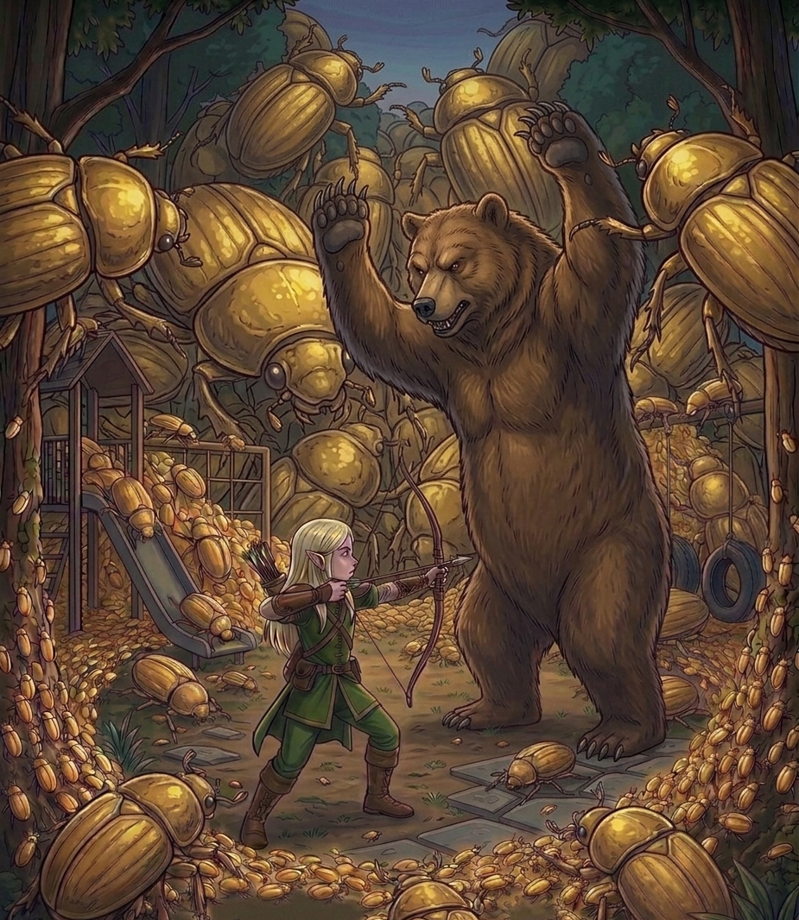
“Wie hast du das gemacht?”, wollte Levina wissen. “Als ich Leva Doleaca dafür beauftragt hatte, mir dieses Land zu bauen, habe ich immer mal wieder Tests machen dürfen, um den Fortschritt zu betrachten. Dabei hat sie mir ein paar Rechte und Fähigkeiten gegeben, die sie mir nie wieder weggenommen hatte. Somit verfüge ich immer noch über diese Fähigkeiten. Zum Beispiel kann ich mich in jede Art von Wesen verwandeln, wobei diese hier natürlich die beste Form ist. Außerdem kann ich Gegner heraufbeschwören und kontrollieren”, erläuterte Zak Bergmurcker. Levina verstand nun alles. Warum die Käfer immer dort auftauchten, wo sie nach Hinweisen gesucht hatten. Wieso sie im Serengeti Park ihre Ruhe hatten, da Dietmar, Zak Bergmurcker, nicht wusste, wo sie hin sind. Das wusste nur Arx Kraml. Zak Bergmurcker war die ganze Zeit dabei und beobachtete sie und griff sie immer wieder an.
Levina hob den Bogen und zielte mit ihrem Pfeil auf Zak Bergmurcker. Der blieb ganz ruhig stehen und sagte im fiesen Ton: “Na, na, na, das würde ich lieber sein lassen. Wenn ich erledigt bin, wer hält dann die Käfer zurück, sodass sie dich nicht angreifen?” Er lachte. “Das bedeutet, man kann dich besiegen? Du bist nicht unsterblich?”, fragte Levina. “Das ist korrekt. Hier im erfundenen Land ist niemand unsterblich, nicht einmal Leva Doleaca. Deswegen hat sie sich vor mir versteckt. Und du wirst mich jetzt genau zu ihr führen, damit ich mein Eigentum endlich zurückbekomme.” Er lachte und grunzte dabei. Levina fühlte eine vertraute Stimme in ihrem Kopf. Katzi war noch da. Aber was sollte ihr das bringen? Sie blickte verzweifelt in den Himmel. Was sie dort sah, versetzte sie in Erstaunen. Der letzte Zauber, den ihre Schwester vorbereitet hatte, schien noch funktioniert zu haben. Über ihr im Himmel war ein riesiger Meteorit, der immer näher kam. “Danke, Ophelia, du bist die Rettung”, dachte sie und hatte eine Idee. Mental gab sie Katzi den Befehl, sich auf einen Kampf vorzubereiten.
“Du denkst doch nicht wirklich, dass ich dich zu Leva Doleaca führe. Eher werde ich hier besiegt. Und dann kommen wir wieder. Mit noch mehr Verbündeten.” Zak Bergmurcker lachte erneut. “Was wollt ihr gegen mich machen? Ich kann so viele von diesen Bugs rufen, wie ich will. Die Zahl ist endlos, so wie mein Geld, das ich bald wieder machen werde, wenn du mich zu Leva Doleaca bringst. Auf jetzt, meine Geduld ist langsam am Ende.”
Der Meteorit stand kurz vor dem Einschlag, so dass er einen Schatten auf Levina und Zak Bergmurcker warf. “Du hast nur eine Kleinigkeit übersehen?” Der Borgi schaute Levina verwirrt an. Levina lächelte und zeigte mit ihrem Finger nach oben. Zak Bergmurcker folgte ihrem Blick und erstarrte. “Nein”, grunzte er. Levina rief laut “Jetzt!” Katzi, die sich unsichtbar in ihrer Nähe aufgehalten hatte, sprang nach vorne und erledigte mit einem gezielten Biss Zak Bergmurcker. Die Käfer, die nun nicht mehr unter seiner Kontrolle standen, gingen sofort in den Angriffsmodus und erledigten Katzi. Nun war Levina ganz alleine mit einer Horde von Bugs.
Levina rannte so schnell sie konnte weg. Der riesige Meteorit, den ihre Schwester beschworen hatte, schlug genau dort ein, wo sie und Zak Bergmurcker gerade eben noch diskutiert hatten. Ein gewaltiger Knall ertönte und Levina wurde durch den Aufschlag des Meteoriten durch die Luft geschleudert. Fast alle Bugs wurden beim Aufprall erledigt, auch Levina verlor einige ihrer Lebenspunkte. Sie hatte noch 4 Punkte von 500 übrig. “Das ist nicht viel”, dachte sie. Dennoch rappelte sie sich auf. Glücklicherweise war sie genau zu dem Klettergerüst geflogen, unter dem der Hohlraum ist. Sie rannte die letzten Schritte zum Eingang. Dabei musste sie mit einem Rad durch mehrere Käfer durchturnen und rutschte dann mit dem Kopf voran in den Hohlraum. Direkt vor Levina erschien ein Portal. Die Bugs waren zu groß und konnten nicht in den Hohlraum gelangen, aber die Beiswerkzeuge begannen bereits, den Eingang größer zu machen. Levina ließ sich keine Zeit und sprang in das Portal.

Die Schöpferin
Das Portal hatte Levina auf eine Wolke teleportiert. Unter sich konnte sie die Welt sehen. Sie erkannte, dass sie direkt über Sindelfingen schwebte. Die Wolke war jedoch so hoch, dass sie sogar das Meer sehen konnte. Es war ein klarer Tag. Bis auf die Wolke, auf der sie sich befand, war keine andere Wolke am Himmel zu sehen.
Die Wolke fühlte sich so an, wie sie es sich immer vorgestellt hatte. Weich wie Watte, aber auch ein wenig kühlend.
Levina war überwältigt von dem Anblick, als sie hinter sich eine vertraute Stimme hörte. “Du hast es tatsächlich geschafft.” Levina drehte sich um. Vor ihr stand eine adrett aussehende Frau. Sie hatte die Haare in 2 Zöpfe geflochten, die an den Seiten ihres Kopfes zu Schnecken aufgerollt waren. In den Zöpfen waren mehrere Blumen eingesteckt. Die Frau trug ein langes Kleid, das im Bereich des Hinterns verstärkt war, so wie es Frauen früher getragen hatten. “Viel früher”, dachte Levina. “Bist du Leva Doleaca?”, fragte Levina die Frau. “Ja”, antwortete diese. “Darf ich dir zu Beginn eine Frage stellen?” “Ja, natürlich, wie kann ich dir helfen?”, fragte Levina. “Bist du auf der Reise hierher einem Zak Bergmurcker begegnet?”, fragte Leva. “Ja, ich habe ihn gerade erledigt.”, sagte Levina und nickte stolz. “Er ist erledigt? Dann hab ich keine Zeit zu verlieren. Moment.” Leva Doleaca starrte in die Luft. Ihre Augen zuckten dabei hin und her. “So, das wäre erledigt”, sagte sie und fing an zu lächeln. “Was hast du gemacht?”, fragte Levina neugierig. “Ich habe ihn ausgesperrt und ihm all seine Rechte genommen. Vielen Dank, Levina, du hast das erfundene Land gerettet.”
“Ich habe was?” Levina konnte es gar nicht glauben, was Leva Doleaca da gerade gesagt hatte. “Ja, du hast das erfundene Land gerettet. Dadurch, dass du Zak Bergmurcker besiegt hast, wurde er ausgeloggt, und ich konnte ihm seine Rechte nur dann entziehen, wenn er ausgeloggt ist. Dadurch, dass du ihn besiegt hattest, wurde er automatisch ausgeloggt. Er wartet nun wahrscheinlich verzweifelt im Startbildschirm, um wieder ins erfundene Land zu dürfen. Dank dir, darf er nun nie wieder hierher.”
Levina betrachtete Leva Doleaca mit schrägem Kopf. “Kannst du mir erzählen, wie es zu alledem kam?”
Leva Doleaca überlegte kurz, dann nickte sie und sagte: “Natürlich. Es fing damit an, dass Zak Bergmurcker auf mich zukam. Er wollte meine Technik für das erfundene Land weiterentwickeln. Für mich ging dadurch ein Traum in Erfüllung. Endlich bekam ich die finanziellen Mittel, die ich gebraucht hatte, um meinen Traum zu verwirklichen, aber nach und nach fiel mir auf, dass die Vorstellungen von einem freien Land, in dem jeder seine Träume verwirklichen kann und Welten erschaffen kann, um seine Gedanken anderen zu zeigen, nicht mit dem zusammenpassten, was Zak Bergmurcker sich wünschte. Weil er alles bezahlte, hatte er natürlich das Recht, zu machen, was er wollte. Deswegen bekam er auch Adminrechte. Das war mein erster großer Fehler”, Leva Doleaca stoppte kurz, dann fuhr sie fort: “Als ihr das verborgene Land von den Borgis befreit hattet und wir alle frei waren, konnte ich meinen Traum vom erfundenen Land endlich umsetzen. Und wow, ich hatte nun Gedanken und Träume von Kindern. Was Schöneres konnte ich mir gar nicht vorstellen”, sagte sie und lächelte Levina an. “Wahrscheinlich kenn ich dich und deine Schwester so gut wie keinen anderen Menschen, keinen Ork, Troll, Fee oder was auch immer. Von daher hatte ich die Hoffnung, dass du mich hier finden würdest.”
“Warum hast du dich hier versteckt?”, fragte Levina. “Damit Zak Bergmurcker mich nicht finden konnte. Komm mal mit.” Sie zeigte auf den Rand der Wolke. Levina folgte Leva Doleaca. Sie setzten sich auf Sessel aus weichen Wolken und konnten so direkt nach unten sehen. “Diese Welt und alles, was ich hier geschaffen hatte, habe ich aus euren Gedanken aufgebaut. Ohne euch gäbe es diese Welt nicht und ist sie nicht atemberaubend? Hier kannst du alles sein und machen, was du willst. Als ich genug aufgebaut hatte, ließ ich andere Wesen aus dem verborgenen Land in das erfundene Land. Jeder war begeistert. Für die Bewohner war es natürlich etwas ganz Besonderes, die Träume ihrer Retter zu erkunden.” Sie hielt erneut kurz inne und dachte nach. “Doch dann erschienen die ersten Bugs. Ich hatte nicht verstanden, wie sowas passieren konnte. Hätte ich doch etwas genauer hingeschaut, hätte mir einfallen müssen, dass Zak Bergmurcker noch immer seine Administrationsrechte hatte. Damit konnte er fast alles tun.” Leva Doleaca biss sich auf die Lippe und sagte: “Weißt du, ich bin eine sehr friedliche Magierin. Ich möchte keiner Seele etwas zuleide tun. Wenn Zak Bergmurcker mich gefunden hätte, dann hätte er gegen mich gekämpft und mich bestimmt besiegt, da ich eher Entwicklerin als Kriegerin bin.” Sie blickte in die Ferne und fuhr dann fort: “Aus diesem Grund hatte ich mich hier versteckt. Wenn Zak Bergmurcker mich besiegt hätte, hätte er mir die Administrationsrechte genauso nehmen können und dann wäre das erfundene Land verloren gewesen.” Leva blickte Levina lange in die Augen, bevor sie fortfuhr. “Ich habe mich versteckt und dieses Rätsel vorbereitet. Ein Rätsel, das nur du und Ophelia lösen konntet, da sonst keiner über das Wissen, das ich über euch habe, verfügt. Und seitdem warte ich hier, dass einer von euch hier auftaucht.”
“Wie lange bist du schon hier?”, fragte Levina.
“Schon seit einigen Jahren. Ich hatte die Hoffnung schon fast aufgegeben.” Levina konnte das gerade Gehörte nicht verstehen. “Seit einigen Jahren?”, erkundigte sich Levina verwirrt.
“Ja, die Zeit im erfundenen Land vergeht viel schneller als in der echten Welt. Ein Tag hier sind nur ein paar Sekunden in der echten Welt”, erläuterte Leva Doleaca. “Ah, okay”, sagte Levina. Sie konnte nicht so richtig verstehen, was das bedeutet. “Und wie geht es jetzt weiter?”, wollte Levina von Leva Doleaca wissen. “Jetzt, wo Zak Bergmurcker verschwunden ist, können wir das erfundene Land endlich wieder zu dem machen, was es immer sein sollte. Ein Land, in dem Träume verwirklicht werden können. Levina, ich danke dir und deiner Schwester von Herzen. Endlich kann ich mich wieder ganz dem erfundenen Land widmen. Ich möchte dir ein Geschenk geben.” Sie tippte Levina mit dem Finger gegen die Stirn. Vor Levina erschien in der Luft der Text: “Administrationsrechte erhalten.” Levina dachte nach und sagte dann: “Das möchte ich nicht. Ich will dieses Land ohne besondere Fähigkeiten erkunden, so wie jedes andere Wesen, das auch machen müsste. Darf ich mir was anderes wünschen?” Leva Doleaca schmunzelte und tippte Levina dann erneut gegen die Stirn. “Administrationsrechte entzogen” – “Ich hätte es wissen müssen, ich kenne ja deine Gedanken. Was wünschst du dir dann?”
Levina blickte von der Wolke runter auf die weite Welt. “Ich möchte nochmal von vorne anfangen. Ich habe durch deine Aufgaben so viele Level bekommen. Ich möchte es nochmal von vorne erleben, ohne diese Abkürzung. Kannst du mich wieder auf Level 1 setzen? Aber bitte lass mir meine Klasse und Katzi will ich auch behalten.”
“Dann muss ich dich zumindest auf Level 5 setzen. Aber natürlich, das geht klar. Wenn du dich das nächste Mal ins erfundene Land begibst, bist du auf Level 5 und kannst alles von vorne und in aller Ruhe betrachten. Was ist mit deiner Schwester?”, wollte Leva Doleaca von Levina wissen. “Ich weiß es nicht. Kannst du sie das selbst fragen?”
“Das mache ich. Nun lass uns in die Portalwelt zurückkehren und den anderen Wesen sagen, dass das erfundene Land wieder frei ist.”
Leva Doleaca schnippte und auf einmal befanden sie sich wieder auf dem Platz mit dem Delphinbrunnen. Genau in dem Moment erschienen Arx, Ophelia, Bruno, Ilyas, Yassin, Emelie, Milena und Emanuel. Auch Fritz war wieder zu sehen.
“Leva Doleaca, da bist du ja endlich”, sagt Arx und umarmte seine alte Freundin.
“Ja, danke Levina und den anderen Kindern, wurden wir wieder einmal von den Borgis befreit.”
Arx lachte. “Ja, diese Kinder sind wirklich Gold wert. Dank der Hilfe von Ilyas und Yassin, die mich heimlich beobachten sollten und gesehen hatten, wie Dietmar mich überwältigte und einsperrte, fanden wir heraus, dass es ein Borgi war, der Unheil stiftete und sich als Dietmar tarnte. Wir schickten sofort die Quadzls los, um den echten Dietmar zu befreien und Zak Bergmurcker dingfest zu machen”, sagte Arx.
“Sehr gut.”, freute sich Levina. Dann ist ja jetzt alles gut. “Wenn es euch nichts ausmacht, dann würde ich jetzt mal wieder zurück in mein Bett. Morgen ist mein Geburtstag und den will ich nicht verpassen.”
Alle lachten und freuten sich.
Levina öffnete das Menü und wählte: “Ausloggen”

Ein tolles Geburtstagsgeschenk
Levina öffnete die Augen und lag wieder in ihrem Bett. Von oben konnte sie ihre Schwester hören, die sagte: “Boah, das war mal wieder ein Abenteuer. Wann wir wohl den nächsten Fall mit der Abenteuerkanzlei erleben werden?”
“Ich weiß es nicht”, antwortete Levina und zog den Astkranz von ihrem Kopf und versteckte ihn unter ihrem Kopfkissen.
Von draußen ertönte die Stimme ihres Papas: “Kinder, ihr sollt doch schlafen, sonst seid ihr morgen am Geburtstag nicht fit. Ich weiß, dass ihr aufgeregt seid, aber jetzt wird geschlafen.”
Levina blickte auf die Uhr. Seit sie ins Bett gegangen war, waren nur 5 Minuten vergangen. “Wir waren nur 5 Minuten weg?”, fragte sie ihre Schwester. Sieht so aus. Das ist ja großartig, dachte Levina. Morgen Abend werde ich nochmal ein paar Minuten in das erfundene Land gehen. “Kommst du morgen mit in das erfundene Land?”, fragte Levina Ophelia. “Ja, natürlich, ich muss doch meinen neuen Charakter wählen. Kannst du mir sagen, wie du die Elfe wählen konntest? Ich habe mir von Leva Doleaca gewünscht, dass ich nochmal von vorne anfangen darf.”
“Das mach ich auf jeden Fall. Ich hab mir auch gewünscht, nochmal von vorne anzufangen, aber Katzi wollte ich behalten, deswegen bin ich auf Level 5.”
“Na dann morgen Abend noch ein paar Minütchen vor dem Schlafen. Da hast du aber ein cooles vorzeitliches Geburtstagsgeschenk bekommen”, sagte Ophelia und beide Kinder lachten und schliefen bald darauf ein.

